UOC. PCF-.NET. Curso 2010-2011
Memoria Proyecto final de carrera
Desarrollo de un portal Web con el CMS DotNetNuke
Alumna: Sonia Mª Garrote Fernández
Consultor: Juan Carlos González Martín
A
Junio-2011

Este documento se corresponde con la memoria del proyecto desarrollado en la asignatura de Proyecto Fin de Carrera. En esta memoria se resume el trabajo llevado a cabo en dicho proyecto que ha consistido en el desarrollo de un portal web para una empresa de nombre VendetArte que representa a artesanos y promociona sus obras. Dicho portal web se ha desarrollado usando el CMS DotNetNuke.
El trabajo que ha permitido obtener el producto: portal web para VendetArte, ha estado compuesto de varias fases que se han ido realizando conforme al plan definido por el tutor a través de los distintos entregables de la evaluación continua.
Inicialmente se describe en esta memoria el trabajo a desarrollar y los objetivos a conseguir. Después se planifican las tareas a llevar a cabo para conseguir dichos objetivos y se presenta el planning inicial de tiempos que se diseñó y también el que al final se llevó a cabo, más tarde se desglosan los requisitos iniciales que sirven de base para la siguiente fase en la que nos centramos en el análisis y diseño, luego se continua con la descripción de la fase de implementación del portal web usando DotNetNuke (abreviado DNN). Por último se incluyen los apartados de conclusiones y propuestas de mejora, así como el apartado de bibliografía.
Notas sobre notación:
A lo largo del documento el lector puede encontrarse con alusiones a la bibliografía y referencias web incluidas en el apartado CAPITULO 6. BIBLIOGRAFÍA Y REFERENCIAS WEB, estas referencias a la bibliografía aparecerán con el formato: [numero], donde número es el que tiene la referencia en el apartado de bibliografía.

RESUMEN
CONTENIDO
CAPITULO 1. PLAN DE TRABAJO 4
1 Descripción del trabajo y objetivos 4
2 Estudio de la idoneidad del proyecto 6
3 Análisis inicial de requerimientos (requisitos) 9
4 Tareas y recursos necesarios 10
5 Planificación 13
CAPITULO 2. ANÁLISIS FUNCIONAL Y DISEÑO DEL SISTEMA 18
6 Análisis de requerimientos formal 18
7 Diagramas de casos de uso 23
8 Modelo conceptual y Diseño de la Base de Datos 26
9 Arquitectura del sistema 26
10 Modelo de clases 27
11 Diseño de la interfaz gráfica 30
CAPITULO 3. IMPLEMENTACIÓN 34
12 Instalación del entorno de desarrollo 34
13 Construcción del portal web para VendetArte 37
14 Publicar el sitio 59
15 Manual de usuario 64
CAPITULO 4. PUNTOS DE MEJORA 77
CAPITULO 5. CONCLUSIONES 77
CAPITULO 6. BIBLIOGRAFÍA Y REFERENCIAS WEB 78

- PLAN DE TRABAJO

Descripción del trabajo y objetivos

Introducción
De entre todas las propuestas ofertadas por el consultor de la asignatura de proyecto fin de carrera, a partir de ahora PFC, se seleccionó la que lleva por título “Proponer un gestor documental para una PYME”, que consiste básicamente en crear un portal para una PYME que como mínimo permita: almacenar la documentación generada por la empresa, mantener listados de contactos de todo tipo como proveedores, clientes, etc; y facilitar la comunicación de la actividad de la empresa a sus empleados.
Para poder realizar el portal debemos realizar un estudio inicial que los diferentes gestores documentales, o también llamados gestores de contenidos o abreviado CMS, existentes en el mercado. En la propuesta se proponen algunos. Abordar el estudio de todos los que hay no es el objetivo y tampoco sería viable para los tiempos asignados a la asignatura de PFC [1]. [1]De los que se detallan se han analizado Share Point Foundation 2010, DotNetNuke (a partir de ahora DNN) y Drupal; dentro de los que son de uso fuera de la “nube” (se descartó Jomla por ser muy similar a Drupal en cuanto a plataforma de desarrollo y por tener prestaciones parecidas). Dentro de los que son de uso dentro de la “nube” se analizaron SharePoint Online y Google Sites.
Una vez efectuado el estudio se decidió utilizar DotNetNuke, por varias razones:
- Tiene una versión gratuita denominada DNN Community Edition que contiene los módulos necesarios para las funcionalidades que se pretenden implementar y además es extensible pudiendo programar módulos a medida si fuera necesario.
- La plataforma de desarrollo es .NET, área en la que este proyecto se engloba y razón por la que no se eligió Drupal que trabaja con PHP.
- Google Sites están bien para crear pequeños portales web particulares o simples, pero no es libremente extensible y hay que ajustarse a los módulos que proporciona.
- Frente a SharePoint Foundation que está disponible en varias versiones pero de evaluación de 180 días [5], DotNetNuke tiene una versión gratuita: DNN Community Edition.
- Respecto a SharePoint Online es a los efectos como SharePoint Server pero disponible en la nube y tampoco es gratuito [5].
Esto llevó a considerar que DNN es la opción que mejor se ajusta a las necesidades de la PYME en cuanto a coste y prestaciones ofrecidas y que además está dentro del área .NET.
Como se puede deducir de lo anteriormente comentado, se necesitan conocer las necesidades de la PYME más profundamente, para crear el portal acorde a ellas. Es por lo que se detalla en el siguiente apartado cómo es la PYME para la que se desarrollará el portal y cuáles son sus necesidades.

Descripción de la PYME y de sus necesidades
Nuestra PYME es una empresa que representa a artesanos (VendetArte) y se encarga de comercializar las obras que crean. En sus labores de representación la empresa realiza tareas como:
- gestión de la asistencia de los artesanos a ferias de artesanía
- organización de exposiciones que muestren sus obras
- desarrollo de campañas de marketing:
  - creación de catálogos impresos y virtuales con información sobre cada artesano, las obras y sus precios de mercado
  - publicidad mediante carteles y anuncios que difundan la celebración de ferias, exposiciones y actos relacionados con la artesanía en general
Los artesanos pagan una cuota mensual, trimestral o anual por las labores de representación de la empresa, que cubren las gestiones y trabajos arriba mencionados. No obstante, el artesano debe pagar otros gastos a mayores como aquellos asociados a estancias en hoteles, dietas, etc., asistencias a ferias, congresos o exposiciones.
La empresa está dirigida por el gerente y creador de la misma que a su vez también es artesano y en concreto realiza trabajos de forja. Además tiene en la plantilla empleados a una administrativa, a un comercial y a un diseñador gráfico.
El gerente considera que la empresa tiene ya un número considerable de representados. Los documentos internos que se generan son cada vez más elevados y requieren estar a disposición de los empleados de la empresa y en algunos casos de los propios representados de forma fácil y rápida. Así, un catálogo, debería poder ser consultado y/o descargado en cualquier momento y desde cualquier lugar por el comercial o por cualquier cliente que desee comprar una obra. También los propios artesanos pueden suministrar documentos a la empresa, como fotografías de sus obras, de sus talleres o descripciones textuales sobre el significado artístico de la misma; de forma que no sea necesario que el artesano se desplace para entregar esta documentación.
Es por ello que se decide usar un gestor de contenidos que permita manejar toda esta documentación de forma eficiente y también segura. Se trata de crear un portal para la empresa usando un gestor documental que, además de lo anterior, permita almacenar el listado de los representados y sus datos, los contactos con los clientes que compran las obras, o posibles clientes interesados en comprar, u otro tipo de contactos como suministradores de material de oficina o proveedores de materias primas para la realización de las artesanías: hierro, cuerda, telas, arcilla, etc. Por otro lado el portal debe facilitar la comunicación entre los empleados de tal forma que:
- el gerente o la administrativa puedan ver las visitas programadas de su comercial para saber en qué lugar se encuentra en cualquier momento
- el gerente pueda ver el estado de los trabajos de diseño de carteles publicitarios para controlar la correcta evolución de una campaña
- la administrativa pueda dejar avisos al gerente, comercial o diseñador sobre llamadas recibidas cuando ellos no estaban disponibles
- haya un calendario de eventos: exposiciones, ferias…
- se pueda informar a cada artesano de los eventos a los que tiene que asistir, duración del evento, localización dentro del recinto (si es una feria, por ejemplo), dónde se alojará, costes asociados a mayores de la cuota de representación que paga, etc

Objetivos
A continuación se resumen los principales objetivos del proyecto:
- Introducirse en el mundo de los gestores de contenido
- Realizar un estudio del estado del arte de gestores de contenido adecuados para PYME’s
- Seleccionar el gestor de contenido que más se adecue a la PYME propuesta y sus necesidades
- Crear un prototipo de portal para la PYME en el que al menos se incluyan las siguientes funcionalidades:
  - Almacenamiento sencillo de documentos
  - Almacenamiento de información relativa a contactos, proveedores, listines telefónico
  - Permitir la comunicación entre los empleados y la empresa

Estudio de la idoneidad del proyecto
Más que tratar en sí la idoneidad de llevar a cabo el proyecto o no, se considera que este apartado puede ser más interesante para extraer ideas de cómo desarrollar el portal web para la PyME VendetArte. En la propuesta de proyecto seleccionada es requisito elegir un gestor documental de entre los estudiados y desarrollar mediante él el portal web específico, por lo que no tiene sentido discutir sobre si es adecuado o no llevar a cabo el proyecto. Lo que sí es interesante es sondear el mercado de software que ofrece funcionalidades de gestión documental, ver los interfaces gráficos que proporcionan, las acciones que permiten y tomar nota de como lo hacen y como puede ser aplicable a los requisitos de VendetArte.
Se aborda el estudio desde la búsqueda en Internet de software especializado en gestión documental. A continuación se detallan algunos de los encontrados y se resumen sus características principales comentando posteriormente si sería útil para la empresa VendetArte usar o no este software.

Sistema de Gestión Documental Athento

Fabricante
Este software de gestión documental online es distribuido por la empresa Yerbabuena Software [2]y está desarrollado utilizando Nuxeo [3]. Nuxeo es una plataforma abierta para el desarrollo de gestores documentales o de contenido, se distribuye de forma gratuita, pero para obtener mantenimiento con el objeto de sacarle el mayor partido a la plataforma se ofrece un contrato (http://www.nuxeo.com/en/subscription/connect) por el que hay que pagar.
Se trata por tanto de un software no gratuito.

Características principales:
- Subir documentos a la plataforma y que estos se clasifiquen automáticamente. Se define un flujo de trabajo (workflow) para el documento de forma que se pueda validar, revisar, firmar digitalmente, u otras acciones que se especifiquen y que se asignen como tareas a una o varias personas de la empresa.
- Mandar documentos por correo, imprimirlos, exportarlos a .pdf.
- Reconocimiento óptico de documentos (OCR)
- Firmar Digitalmente los documentos.
- Adjuntar un archivo a un documento
- Revisión: poder comunicar a los usuarios que se definan que deben realizar alguna acción como: Validar, dar una opinión, difundir, chequear, etc.
- Suscribirse a notificaciones sobre acciones sobre el documento.
- Ver el historial de las operaciones que se hacen sobre el documento.
- Disponer de varias versiones del documento y ver cómo ha ido variando a lo largo del tiempo.
- Administrar: dar permisos a otros usuarios para realizar acciones sobre el documento
- Buscar documentos por el nombre y por contenido.
- Etc…

Comentarios
Como gestor de documentos parece muy completo, podría ser adecuado para VendetArte y los requisitos que esta desea cubrir en su portal. Veamos una tabla resumen:
REQUISITO | COMO TRATARLO CON ATHENTO
Gestionar visitas | Crear un documento Excel con las visitas programadas colocarlo en el espacio de trabajo COMERCIAL y asignar permisos para que los usuarios autorizados puedan visualizarlo, modificarlo, etc.
Gestionar avisos | Mandar un correo al usuario informándole de que llamada ha recibido
Calendario de eventos | Crear un documento Word, Excel o de otro tipo con el calendario de eventos, subirlo a la plataforma al espacio de trabajo EVENTOS y asignar permisos para que los usuarios autorizados puedan efectuar visualizarlo, modificarlo, etc.
Informar a los artesanos | Mandar un correo a los artesanos con la información
Listados de contactos | Los contactos se pueden gestionar con el gestor de correo existiendo un repositorio común al que acceden los usuarios de la plataforma (uso de directorio LDAP)
Comunicación entre empleados y empresa | A través de las funcionalidades mencionadas en el apartado de características de Athento
Tabla 1. Como gestiona el software Athento los requisitos de VendetArte
Aunque, como se puede apreciar, parece que Athento cubriría los requisitos de VendetArte, la idea inicial de cómo ofrecer al usuario ciertas funcionalidades en el portal que hay que desarrollar son otras:
- para la gestión de avisos se considera más adecuado crear una zona AVISOS en el perfil del usuario o panel central del usuario, donde este pueda entrar y ver sus avisos, leerlos, aceptarlos, etc.
- para la visualización de los eventos se recomienda crear un calendario donde de un vistazo se puedan ver los días remarcados con eventos (asociar un color a cada evento distinto) y al seleccionar el día nos dé información del evento/s que tienen lugar.

Sistema de Gestión Documental GIT-DOC

Fabricante
Este software de gestión documental de escritorio es distribuido por la empresa Cadena Informática [4]y ofrece funcionalidades similares a las que se han visto en Athento pero mediante un interfaz menos atractivo y sin la flexibilidad de acceso de las aplicaciones online. El software es de pago.

Características principales:
El software permite capturar, subir, editar, crear, administrar y publicar documentos. Otras características son:
- almacenamiento de diferentes versiones del documento.
- gestión del usuario (perfiles y roles) y definición de políticas de redacción y publicación.
- indexar y consultar documentos de forma eficiente.
- utilización de documentos por distintos usuarios en diferentes entornos.
- administración y control de los flujos de trabajo
- etc…
En esta captura de pantalla podemos hacernos una idea del tipo de ventanas que el usuario se encuentra:
Ilustración 1. Aspecto del programa cuando el usuario va a indexar un documento

Comentarios
Los mismos comentarios efectuados para Athento se podrían aplicar aquí respecto a la forma en la que se desea mostrar ciertas funcionalidades a los usuarios, como los eventos y avisos. Una forma mucho más visual y accesible que la que estos gestores nos permiten.

Análisis inicial de requerimientos (requisitos)

Requisitos funcionales
Se listan a continuación los requisitos funcionales que se detectan inicialmente y que el portal web a desarrollar para la PYME deberá satisfacer:
- Gestionar documentos generados en la PYME o por los artesanos representados por la misma, de tal forma que puedan realizarse al menos las operaciones básicas de subida, eliminación y consulta.
- Crear fichas de contactos, ya sean representados, clientes o proveedores, de tal forma que puedan consultarse, modificarse o eliminarse.
- Gestionar las visitas del comercial: añadir, modificar, eliminar o consultar.
- Controlar el estado de los trabajos encargados al diseñador gráfico.
- Gestionar los avisos: añadir, modificar, eliminar o consultar su estado (si por ejemplo ha sido leído o no por el destinatario).
- Gestionar el calendario de eventos: añadir, modificar, eliminar o consultar los eventos y el calendario definido para los mismos.
- Enviar información sobre sus eventos a los representados.

Actores
Los actores que harán uso del portal web serán:
- Los empleados de la empresa: tendrán acceso a todas las funcionalidades del portal web.
- Los representados por la empresa que podrán:
  - subir, eliminar y consultar archivos (fotos de sus obras, textos explicativos, etc).
  - ver el calendario de eventos
  - consultar la información relativa a los eventos en los que participan
- Los clientes que compran obras de los artesanos que podrán ver el calendario de eventos de forma que puedan programarse sus visitas a los mismos cuando están interesados en ver la obra de uno o más artesanos.

Requisitos no funcionales
En cuanto a los requisitos no funcionales podemos decir que la aplicación a desarrollar debe ser web, que debe crearse usando un gestor de contenidos bajo .NET.

Tareas y recursos necesarios
1. Estructura de distribución del trabajo (EDT)
La estructuración de trabajo que se presenta en este apartado comprende todos los trabajos o tareas que se han de desarrollar dentro del proyecto de acuerdo con los objetivos marcados. Por otro lado se indican para cada tarea los recursos necesarios para llevarla a cabo y otra información relevante.
Aquellas actividades o tareas remarcadas en rojo representan un riesgo, son tareas en las que se pueden presentar problemas durante su desarrollo, que causen retrasos en el cumplimiento de las fechas programadas para ellas, lo que puede tener un impacto negativo sobre el plazo global del proyecto.
Esquema EDT
- Definición del Plan de Trabajo
- Análisis de requisitos
- Documentación
- Instalación/Configuración entorno de desarrollo
- Diseño Base de Datos
- Diseño Prototipo
- Implementación
- Pruebas
- Memoria
- Presentación
Tabla 2. Esquema de estructura de distribución del trabajo (EDT)
2. Diccionario de la estructura de distribución del trabajo
* Una ficha por cada elemento base del esquema EDT

Código: 1 | Nombre: Definición del Plan de Trabajo
Descripción | Se trata de realizar una descripción del trabajo y objetivos, estudio de la idoneidad del proyecto, análisis de requisitos informal, tareas y recursos para llevarlas a término, diagrama de Gantt con la planificación
Responsable | El Alumno (Sonia Mª Garrote Fernández)
Recursos | Tratamiento de Textos, Microsoft Project, Internet, Materiales de la asignatura de Metodología y Gestión de Proyectos y de la asignatura Proyecto Fin de Carrera
Resultados | Documento de Definición del Plan de Trabajo.
Restricciones | Las estipuladas en la propuesta elegida que lleva por título: Proponer un gestor documental para una PYME, además de las indicadas por el tutor en el foro y por el propio programa docente de la asignatura de Proyecto Fin de Carrera.
Tabla 3. EDT. Tarea de Definición del Plan de Trabajo
Código: 2 | Nombre: Análisis de requisitos
Descripción | Confeccionar la documentación formal de la fase de análisis en base al análisis de requerimientos informal detallado en el presente documento en el apartado “3 Análisis inicial de requerimientos (requisitos)” y a las recomendaciones de cambio o ampliación de funcionalidades efectuadas por el tutor. La documentación consistirá en la creación de diagramas de casos de uso usando UML y la especificación de los mismos.
Responsable | El Alumno (Sonia Mª Garrote Fernández)
Recursos | Tratamiento de Textos y Software de modelado UML
Resultados | Capítulo de la Memoria del Proyecto Fin de Carrera relativo al Análisis de requisitos
Restricciones | Plan de trabajo definido  Las estipuladas por el tutor
Tabla 4. EDT. Tarea de Análisis de requisitos
Código: 3 | Nombre: Documentación
Descripción | Realizar un estudio genérico de gestores documentales o de contenido de forma que se determine a la finalización del mismo cuál de todos se adecua mejor a los requisitos de la PYME.  Una vez seleccionado uno de los gestores de contenido, estudiarlo en profundidad con el objeto de usarlo para la construcción del portal de la PYME.
Responsable | El Alumno (Sonia Mª Garrote Fernández)
Recursos | Internet (páginas oficiales de cada gestor, foros, etc), bibliografía sobre tecnología .NET
Resultados | Elección del gestor documental
Restricciones | La elección del gestor documental está condicionada no solo por los requisitos marcados por la PYME en cuanto a carácter económico y técnico, sino también por el hecho de que el área elegida para la confección de este proyecto fin de carrera es .NET por lo que no tendrá mucho sentido seleccionar un gestor que trabaje bajo otras tecnologías como PHP o Java.
Tabla 5. EDT. Tarea de Documentación
Código: 4 | Nombre: Instalación/Configuración entorno de desarrollo
Descripción | Instalar y configurar el entorno de desarrollo que permita construir posteriormente el portal web usando el gestor documental o de contenidos seleccionado
Responsable | El Alumno (Sonia Mª Garrote Fernández)
Recursos | Herramientas de desarrollo, gestor documental seleccionado, sistema gestor de base de datos adecuado a la plataforma del gestor documental seleccionado
Resultados | Entorno instalado y configurado
Restricciones | Gestor documental seleccionado
Tabla 6. EDT. Tarea de Instalación/Configuración entorno desarrollo
Código: 5 | Nombre: Diseño Base de Datos
Descripción | Realizar modelo conceptual y lógico de la base de datos, así como el diccionario de datos
Responsable | El Alumno (Sonia Mª Garrote Fernández)
Recursos | Software de modelado para la creación de diagramas Entidad-Relación (E-R) y diagramas Relacionales (R). Tratamiento de textos para la creación del diccionario de datos
Resultados | Capítulo de la memoria correspondiente al diseño de la base de datos que incluya los diagramas E-R y R y el diccionario de datos
Restricciones | Análisis de requisitos realizado
Tabla 7. EDT. Tarea de Diseño Base de Datos
Código: 6 | Nombre: Diseño Prototipo
Descripción | Realizar el diseño del prototipo del portal web para la PYME
Responsable | El Alumno (Sonia Mª Garrote Fernández)
Recursos | Software de prototipado o el propio gestor documental
Resultados | Prototipo del interfaz gráfico del portal web
Restricciones | Análisis de requisitos realizado
Tabla 8. EDT. Tarea de Diseño Prototipo
Código: 7 | Nombre: Implementación
Descripción | Construcción o programación del portal web en base al prototipo, al modelo de casos de uso y utilizando el gestor documental seleccionado. Durante la construcción se irán realizando las correspondientes pruebas de caja blanca, caja negra e integración.  Esta tarea es un punto crítico y de riesgo en el proyecto. Al poseer muy pocos conocimientos sobre plataforma .NET y sobre gestores documentales se pueden producir situaciones de bloqueo durante la programación del portal. Si estas se producen se debe incrementar el número de horas dedicadas a esta tarea y ayudarse de consultas al tutor para solucionarlas y que la fecha de finalización estimada se vea afectada lo menos posible.
Responsable | El Alumno (Sonia Mª Garrote Fernández)
Recursos | Software de desarrollo, Gestor documental, Internet
Resultados | Portal Web Construido
Restricciones | Las estipuladas en las fases de análisis y diseño referentes a los requisitos funcionales, no funcionales y de interfaz gráfica
Tabla 9. EDT. Tarea de Implementación
Código: 8 | Nombre: Pruebas
Descripción | Efectuar pruebas finales contra el portal web de forma que cada una de las funcionalidades opere como se espera y como se ha marcado en la especificación de los casos de uso. Se aprovechará el momento de realización de los manuales de usuario para ir realizando estas pruebas.
Responsable | El Alumno (Sonia Mª Garrote Fernández)
Recursos | Capítulo de la memoria donde se especifican los casos de uso. Portal Web Construido y cargado en el servidor web.  Tratamiento de textos.
Resultados | Pruebas efectuadas y manuales de usuario realizados
Restricciones | El Portal Web debe estar finalizado al igual que disponible la especificación de casos de uso
Tabla 10. EDT. Tarea de Pruebas
Código: 9 | Nombre: Memoria
Descripción | Realización de la memoria, documento que contengan la descripción del trabajo realizado: introducción al proyecto, plan de trabajo y fases llevadas a cabo.
Responsable | El Alumno (Sonia Mª Garrote Fernández)
Recursos | Tratamiento de textos, resultados documentales obtenidos en cada fase del proyecto
Resultados | Memoria completada
Restricciones | Las fijadas en el enunciado de la propuesta.  Restricciones que marque el tutor.  La memoria no podrá superar las 90 páginas.
Tabla 11. EDT. Tarea de Redacción Memoria Proyecto
Código: 10 | Nombre: Presentación
Descripción | Creación de un vídeo en el que se presente el proyecto, los objetivos a cumplir, metodología utilizada, demostración del producto obtenido (portal), etc
Responsable | El Alumno (Sonia Mª Garrote Fernández)
Recursos | Programa de edición de vídeo o de presentaciones
Resultados | Vídeo de presentación
Restricciones | El vídeo no puede durar más de 20 minutos, ni ocupar más de 80 Mb.  Las pruebas deben haber sido realizadas.
Tabla 12. EDT. Tarea de Creación Presentación

Planificación
La duración de cada tarea se estipula en días laborables realizando un cálculo en función de los días y horas que se van a dedicar al proyecto a lo largo de la semana. Este cálculo lo realiza el programa Microsoft Project utilizado para la creación del diagrama de Gantt que se muestra más adelante. En concreto se fija el siguiente calendario inicial de dedicación al proyecto: Martes de 17:00 a 21:00 - Jueves y Viernes de 10:00 a 14:00 y de 16:00 a 20:00.
Puede ser necesario dedicar los fines de semana si la complejidad de las tareas lo requiere, con el objeto de cumplir las fechas de finalización fijadas para cada tarea, aunque se intentará que esto sea excepcional.

Listado tareas
A continuación podemos ver el listado de tareas o trabajos a realizar a lo largo del desarrollo del proyecto.
I
Ilustración 2. Estimación inicial sobre tiempos dedicados a cada tarea

Diagrama de Gantt

Versión Inicial
Se muestra también el diagrama de Gantt inicial realizado con el programa Microsoft Project y almacenado como línea base del plan de proyecto, de forma que se puedan seguir los cambios que se vayan efectuando en el mismo si esto fuera necesario.

Ilustración 3. Diagrama de Gantt Inicial

Versión Final
Después de la entrega del plan de trabajo se comunicaron a través del Tablón del aula de proyectos los contenidos de la segunda entrega o PAC2. En esta segunda entrega, a efectuar el día 11-04-2011, se debe desarrollar el análisis funcional y el diseño técnico de la aplicación. Estos requisitos hacen que el plan inicial marcado sufra cambios. Además, la tarea Diseño Base de Datos ha sido eliminada, pues el desconocimiento sobre los gestores documentales hizo pensar que pudiera ser necesario efectuar este diseño, pero el tutor dejó claro, en su mensaje sobre los requisitos de entrega de la PAC2, que esta tarea no es necesario incorporarla cuando nuestro proyecto verse sobre Gestores Documentales. Por otro lado, la fecha de finalización del proyecto es el 13/06/2011 y no el 16/06/2011, como en un principio se había establecido debido a un error en la lectura del plan docente, lugar en el que se fija la fecha de la Entrega Final.
Una vez efectuada la entrega de la PAC2 se fijaron las tareas a llevar a cabo para la PAC3, que también afectaban al plan inicial marcado. Lo mismo sucedió con la entrega final.
Podemos decir pues, que la versión inicial del plan fijado ha sufrido cambios, no tanto en las fases o tareas a llevar a cabo, que más o menos son las mismas, sino en las fechas de consecución de estas.
A continuación se muestra el diagrama de Gantt final una vez ajustadas las fechas en función de lo mencionado anteriormente.

Ilustración 4. Diagrama de Gantt Final

Tabla de Hitos Final
A continuación podemos ver los hitos reales más significativos y sus fechas. Estos hitos se basan en el calendario fijado por el tutor en la evaluación continua.
Hito | Fecha del plan | Fecha real de consecución | Estado
Plan de trabajo definido | 15/03/2011 | 15/03/2011 | Completado
Análisis funcional y Diseño técnico | 11/04/2011 | 11/04/2011 | Completado
Implementación | 23/05/2011 | 23/05/2011 | Completado
Memoria+Presentación | 13/06/2011 | 13/06/2011 | Completado
Tabla 13. Hitos del proyecto

- ANÁLISIS FUNCIONAL Y DISEÑO DEL SISTEMA

Análisis de requerimientos formal

Introducción

Propósito
El propósito de este apartado de especificación formal de requisitos es mostrar de una forma estructurada cuales son las restricciones que regirán el portal web que se va a desarrollar para la empresa VendetArte. Para la especificación formal se ha seguido el estándar de la IEEE 830 [6] [7]

Ámbito del Sistema
El sistema a construir, el portal web, recibirá el mismo nombre que la empresa: VendetArte.
Los objetivos del sistema serán proporcionar a VendetArte, a sus representados y a los compradores o futuros compradores, un conjunto de funcionalidades que les faciliten el tratamiento y consulta de información. Estas funcionalidades, a las que se tendrá acceso en función del tipo de usuario, han sido definidas en este mismo documento en el apartado 3.1 Requisitos funcionales.

Descripción General

Perspectiva del Producto
El producto a conseguir, el portal web, será construido utilizando un gestor de contenidos por lo que dependerá del mismo.

Funciones del Producto
El listado de funciones que proporciona el producto son:

Ilustración 5. Listado de funciones del sistema

Características de los Usuarios (Actores)
Tipo de Usuario (Actor) | Puesto | Nivel Educacional | Experiencia | Experiencia Técnica
Empleado de VendetArte | Gerente | Estudios Universitarios (Bellas Artes).  Formación en gestión de empresas online. | Artesanía.  Gestión empresarial | Utiliza habitualmente el ordenador para consultas por internet, correo electrónico y uso de programas de diseño y dibujo lineal.
 | Administrativa | Estudios de formación profesional de grado superior en la rama administrativa/contable.  Formación en ofimática y uso de internet | Gestión administrativa y contable. | Uso habitual del ordenador para consultas por internet, correo electrónico, uso de programas contables, de facturación y nóminas.
 | Comercial | Diplomado en empresariales.  Master en gestión comercial y marketing. | Dirección de equipos.  Gestión comercial. | Uso habitual de ordenador portátil y teléfono móvil con conexión a internet para tareas de navegación, correo electrónico, redes sociales, banca electrónica, etc.  Control de hoja de cálculo, tratamiento de textos y software de cálculo estadístico.
 | Diseñador gráfico | Módulo de formación profesional de grado superior en la rama de artes y oficios, especialidad diseño gráfico.  Formación extensa en programas de diseño gráfico para MAC | Diseño gráfico | Uso habitual del ordenador: internet, correo electrónico, redes sociales, software de diseño gráfico para ordenadores Mac.
Artesano | No aplica | No se ha determinado, aunque se le suponen estudios artísticos de algún tipo o aprendizaje autodidacta | Creador de artesanía | No se ha determinado. (Podría ser interesante mostrar el prototipo inicial que se construya del portal a una muestra de artesanos representados por VendetArte, para que opinen sobre aspectos de usabilidad del mismo, con objeto de tener estas opiniones en cuenta a la hora de desarrollar el portal).
Comprador | No aplica | No se ha determinado | No se ha determinado | No se ha determinado. (Podría ser interesante incluir en el portal una funcionalidad para que estos usuarios opinen sobre aspectos de usabilidad del mismo, con objeto de mejoras futuras).
Tabla 14. Características de los Usuarios (Actores)

Restricciones
Tecnologías/Plataformas/lenguajes de programación: el gestor elegido para el desarrollo del portal será DNN (DotNetNuke) que funciona bajo plataforma .NET y base de datos Microsoft SQL Server.
Consideraciones acerca de la seguridad: deberá llevarse un control de los usuarios que accedan al portal de forma que sólo aquellos que posean los permisos adecuados puedan realizar ciertas acciones.

Requisitos Específicos
En este apartado se va a efectuar una definición de requisitos más detallada de forma que el cliente VendetArte sea capaz de comprenderlo perfectamente y que cada requisito quede unívocamente identificado, para que pueda ser verificado una vez construido el portal.
Se usará el siguiente formato de tabla:
FRQ-000 | (Nombre del requisito funcional)
Descripción | (breve descripción del requisito)
Tabla de especificación de requisitos funcionales
Función: Autenticación de usuarios
FRQ-001 | Autenticarse en el sistema
Descripción | Los usuarios que accedan al portal deben introducir un nombre de usuario y contraseña.  En función del tipo de usuario que sean podrán acceder a más o menos opciones de las que proporciona el portal.
Tabla 15. Especificación requisito funcional 001-Autenticarse en el sistema
Función: Gestión Documental
FRQ-002 | Subir un documento
Descripción | Los usuarios que sean empleados de VendetArte o los artesanos representados por VendetArte podrán subir o colgar documentos en el portal.  Se podrán establecer categorías para los documentos, de tal forma que luego sea más fácil su localización, al estar mejor organizados.  Los documentos podrán ser de varios tipos: texto, imágenes, etc
Tabla 16. Especificación requisito funcional 002-Subir un documento
FRQ-003 | Eliminar un documento
Descripción | Los usuarios que sean empleados de VendetArte o los artesanos representados por VendetArte podrán eliminar un documento previamente colgado en el portal. Sólo el usuario que subió el documento debe poder eliminarlo. El sistema debe preguntar al usuario si está seguro de que desea eliminar, antes de que la eliminación se produzca definitivamente.
Tabla 17. Especificación requisito funcional 003-Eliminar un documento
FRQ-004 | Buscar un documento
Descripción | Los usuarios que sean empleados de VendetArte o los artesanos representados por VendetArte podrán buscar documentos en sus espacios de trabajo con el objeto de descargarlos, visualizarlos, eliminarlos...
Tabla 18. Especificación requisito funcional 004-Buscar un documento

Función: Gestión de Contactos
FRQ-005 | Añadir un contacto
Descripción | Los usuarios que sean empleados de VendetArte podrán crear fichas de los contactos de la empresa. En estas fichas se podrá anotar el nombre, apellidos, teléfono, correo electrónico y otros datos de carácter personal o laboral del contacto. Son contactos los representados, los compradores y los proveedores; también pueden considerarse como contactos los propios empleados de VendetArte.
Tabla 19. Especificación requisito funcional 005-Añadir un contacto
FRQ-006 | Eliminar un contacto
Descripción | Los usuarios que sean empleados de VendetArte podrán eliminar un contacto de la lista de contactos. El sistema debe preguntar al usuario si está seguro de que desea eliminar, antes de que la eliminación se produzca definitivamente.
Tabla 20. Especificación requisito funcional 006-Eliminar un contacto
FRQ-007 | Modificar un contacto
Descripción | Los usuarios que sean empleados de VendetArte podrán modificar los datos contenidos en las fichas de contactos. El sistema debe preguntar al usuario si está seguro de que desea efectuar la modificación, antes de que ésta se lleve a cabo definitivamente.
Tabla 21. Especificación requisito funcional 007-Modificar un contacto
FRQ-008 | Buscar contactos
Descripción | Los usuarios que sean empleados de VendetArte podrán buscar en la lista de contactos para localizar aquel que cumpla con los criterios de búsqueda establecidos. Una vez encontrado el contacto el usuario podrá ver sus datos, modificarlos o eliminar el contacto si lo desea.
Tabla 22. Especificación requisito funcional 008-Buscar contactos
Función: Gestión de Visitas
FRQ-009 | Añadir una visita
Descripción | Los usuarios que sean empleados de VendetArte podrán añadir una visita al calendario de visitas a realizar. Aunque es el comercial el que en principio usará esta opción, es posible que otros empleados como el gerente o la administrativa le programen una visita al comercial ante una llamada de un futuro comprador.  Al añadir la visita se deben poder especificar al menos los siguientes datos: fecha y hora de la visita a efectuar, nombre del cliente a visitar, dirección y teléfono.
Tabla 23. Especificación requisito funcional 009-Añadir una visita
FRQ-010 | Eliminar una visita
Descripción | Los usuarios que sean empleados de VendetArte podrán eliminar una visita del calendario de visitas. El sistema debe preguntar al usuario si está seguro de que desea eliminar, antes de que la eliminación se produzca definitivamente.
Tabla 24. Especificación requisito funcional 010-Eliminar una visita
FRQ-011 | Modificar una visita
Descripción | Los usuarios que sean empleados de VendetArte podrán modificar los datos contenidos en una visita. Así, si una vista fue realizada y no se desea eliminar, se podrá indicar que la visita fue efectuada y añadir un comentario sobre cómo fue, es decir, el sistema debe permitir reflejar al comercial las impresiones sobre su visita.  El sistema debe preguntar al usuario si está seguro de que desea efectuar la modificación, antes de que ésta se lleve a cabo definitivamente.
Tabla 25. Especificación requisito funcional 011-Modificar una visita
FRQ-012 | Consultar visitas
Descripción | Los usuarios que sean empleados de VendetArte podrán consultar el calendario de visitas.
Tabla 26. Especificación requisito funcional 012-Consultar visitas
Función: Control Trabajos de Diseño
FRQ-013 | Controlar estado trabajos diseño
Descripción | Los usuarios que sean empleados de VendetArte deberán conocer en qué estado de desarrollo se encuentran los trabajos que lleva a cabo el diseñador gráfico. El diseñador gráfico sube al sistema los archivos relacionados con los diseños que efectúa de carteles, dípticos, etc para las campañas de marketing o para la publicitación de eventos: ferias, exposiciones, etc. Estos archivos pueden estar en proceso de desarrollo y por tanto sin terminar o pueden estar finalizados. Una vez finalizados el gerente debe darles el visto bueno. Si se da, pasan a reproducción, es decir son enviados a la imprenta para hacer copias y luego ser distribuidos. Si no les da el visto bueno, vuelven al estado de desarrollo, pues el diseñador tendrá que modificarlos. Teniendo esto en cuenta, un archivo de diseño puede estar en varios estados: Desarrollo, Finalizado, Visto Bueno, Desaprobado. El sistema debe permitir asociar estos estados a los archivos y poner un comentario asociado al archivo, por ejemplo si el gerente cuando desaprueba un documento desea aclarar las causas.
Tabla 27. Especificación requisito funcional 013-Controlar estado trabajos diseño
Función: Gestión de Avisos
FRQ-014 | Añadir un aviso
Descripción | Los usuarios que sean empleados de VendetArte podrán añadir un aviso para otro empleado de la empresa. Deberá poder introducirse cualquier texto en el aviso.
Tabla 28. Especificación requisito funcional 014-Añadir un aviso
FRQ-015 | Eliminar un aviso
Descripción | Los usuarios que sean empleados de VendetArte podrán eliminar los avisos. El sistema debe preguntar al usuario si está seguro de que desea eliminar, antes de que la eliminación se produzca definitivamente.
Tabla 29. Especificación requisito funcional 015-Eliminar un aviso
FRQ-016 | Modificar un aviso
Descripción | Los usuarios que sean empleados de VendetArte podrán modificar los datos contenidos en un aviso. El sistema debe preguntar al usuario si está seguro de que desea efectuar la modificación, antes de que ésta se lleve a cabo definitivamente.
Tabla 30. Especificación requisito funcional 016-Modificar un aviso
FRQ-017 | Consultar avisos
Descripción | Los usuarios que sean empleados de VendetArte podrán consultar los avisos, bien para leer lo que ponen, para ver si han sido ya leídos por el destinatario, eliminarlos o modificarlos.
Tabla 31. Especificación requisito funcional 017- Consultar avisos
Función: Gestión de Eventos
FRQ-018 | Añadir un evento
Descripción | Los usuarios que sean empleados de VendetArte podrán añadir un evento al calendario de eventos. Se debe poder introducir una breve descripción del evento en la que se puedan indicar cosas como lugar de celebración, dirección exacta, temática, etc.
Tabla 32. Especificación requisito funcional 018-Añadir un evento

FRQ-019 | Eliminar un evento
Descripción | Los usuarios que sean empleados de VendetArte podrán eliminar eventos del calendario. El sistema debe preguntar al usuario si está seguro de que desea eliminar, antes de que la eliminación se produzca definitivamente.
Tabla 33. Especificación requisito funcional 019-Eliminar un evento
FRQ-020 | Modificar un evento
Descripción | Los usuarios que sean empleados de VendetArte podrán modificar los datos relativos a un evento fijado en el calendario. Así, si un evento cambia de emplazamiento antes de su celebración, que se pueda modificar. El sistema debe preguntar al usuario si está seguro de que desea efectuar la modificación, antes de que ésta se lleve a cabo definitivamente.
Tabla 34. Especificación requisito funcional 020-Modificar un evento
FRQ-021 | Consultar eventos
Descripción | Los usuarios que sean empleados de VendetArte, los artesanos que VendetArte representa y los compradores podrán consultar el calendario de eventos.
Tabla 35. Especificación requisito funcional 021-Consultar eventos
FRQ-022 | Enviar información sobre evento a interesado
Descripción | Los usuarios que sean empleados de VendetArte deben poder enviar información adicional relativa a un evento a aquél artesano que participa en él. Por ejemplo: lugar en el que se alojará, o posibilidades de alojamiento que tiene, los costes del mismo, días que permanecerá en la feria o exposición, y si es una exposición si debe dar un discurso de inauguración, etc.
Tabla 36. Especificación requisito funcional 022-Enviar información sobre evento a interesado
FRQ-023 | Consultar información sobre evento
Descripción | Los artesanos que participan en eventos deben poder leer la información adicional sobre éstos.
Tabla 37. Especificación requisito funcional 023-Consultar información sobre evento

Diagramas de casos de uso
Una vez efectuado el análisis de requerimientos, estamos en la disposición de realizar una representación gráfica de las funcionalidades del sistema. Para dicha representación se utiliza el lenguaje UML y en concreto los diagramas de casos de uso. Para realizar los diagramas se usa Microsoft Visio 2010.
Para cada uno de los bloques funcionales descritos en el apartado anterior se realizará un diagrama de casos de uso distinto.
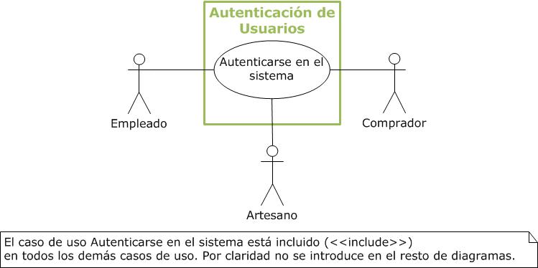
Ilustración 6. Diagrama de casos de uso: Autenticación de Usuarios

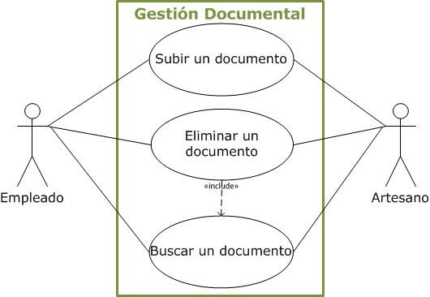
Ilustración 7. Diagrama de casos de uso: Gestión documental
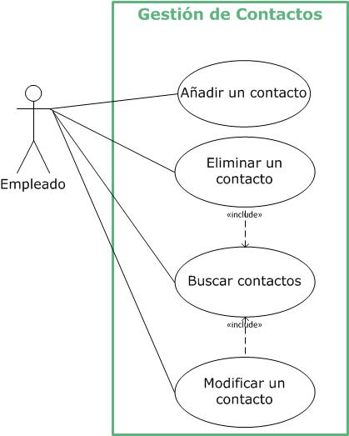
Ilustración 8. Diagrama de casos de uso: Gestión de Contactos
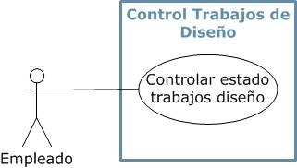
Ilustración 9. Diagrama de casos de uso: Control Trabajos de Diseño

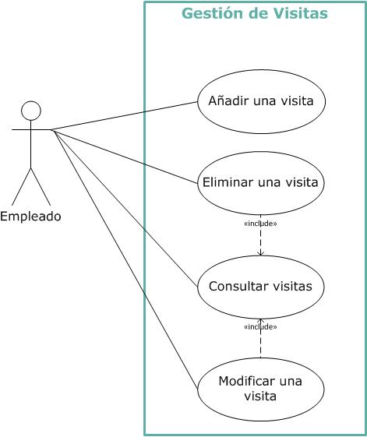
Ilustración 10. Diagrama de casos de uso: Gestión de Visitas
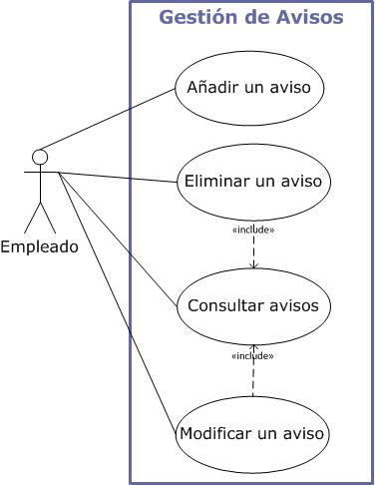
Ilustración 11. Diagrama de casos de uso: Gestión de Avisos
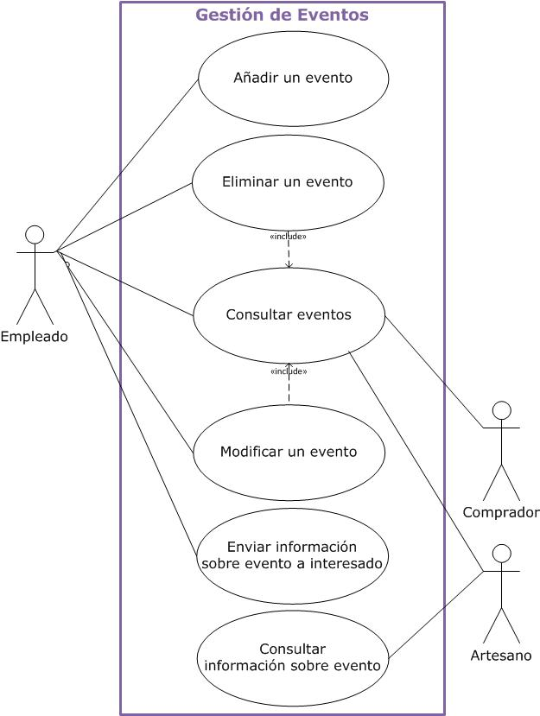
Ilustración 12. Diagrama de casos de uso: Gestión de Eventos

Modelo conceptual y Diseño de la Base de Datos
En el modelo conceptual de la base de datos se pretende representar las entidades presentes en el sistema y las relaciones entre las mismas. Teniendo en cuenta que el proyecto consiste en la utilización de un CMS con el objeto de crear básicamente un Gestor Documental para nuestra Pyme, no hay que incorporar un diseño de base de datos (diseño lógico) que se derive del modelo conceptual. Es por lo que no se abordan en esta memoria ni el modelo conceptual, que se llevaría a cabo con un diagrama Entidad-Relación, ni el modelo lógico, que se llevaría a cabo con un diagrama Relacional. Lo que si se reflejará es un Modelo de clases donde figurarán las clases frontera (representando el interfaz de usuario), las clases control (encapsuladas en un paquete que represente al CMS) y las clases entidad (aquellas que almacenan los datos persistentes, por ejemplo los datos de una visita). Esto entronca con la arquitectura que se ha seleccionado para este sistema software que no es otra que una arquitectura en capas, donde por un lado está la capa de la vista, por otro la capa del controlador y por último la capa del modelo.

Arquitectura del sistema
Enlazando con lo mencionado al final del apartado anterior, la arquitectura seleccionada sigue el patrón MVC (Modelo-Vista-Controlador). Este patrón es ampliamente utilizado en el desarrollo de aplicaciones web, dentro de las cuales se sitúa la que se pretende llevar a cabo. Entre la vista y el modelo estará el controlador que redireccionará las peticiones efectuadas en la vista hacia las clases del modelo. El framework elegido, DNN, sigue este patrón MVC. El controlador se considera también encapsulado en el paquete que representa al framework.
En el siguiente diagrama vemos un diagrama de componentes que representan la vista, el controlador y el modelo. Todos los diagramas usan simbología UML y han sido realizados con Microsoft Visio 2010.
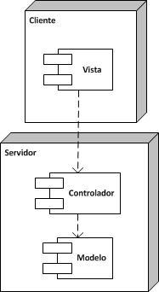
Ilustración 13. Diagrama de componentes y nodos
Estos componentes software deberán implementar las funcionalidades descritas en los casos de uso de nuestro sistema agrupadas en varios módulos que se muestran en el siguiente diagrama:
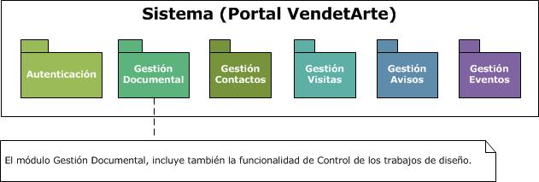
Ilustración 14. Diagrama de módulos del sistema

Modelo de clases
Como se mencionó anteriormente se van a realizar una serie de diagramas que representan las clases frontera, control y entidad.
Frontera: cada clase frontera representará las ventanas con las que el usuario interactúa.
Control: respecto a las clases control, cuya responsabilidad es realizar o llevar a cabo las distintas funcionalidades que proporciona el sistema, no se van a detallar por separado. Se encapsularán todas en un paquete que represente al CMS utilizado para la construcción del portal.
Entidad: de cara a tener claro los datos que deseamos sean persistentes, sí que representaremos las clases entidad y, aunque luego el CMS se encargue de estructurarlos a su modo, interesa no olvidarse de ninguna información relevante que se desee almacenar.
Se muestran dos tipos de diagramas:
- Diagramas generales: Diagramas de comunicación entre clases generales, en los que se usa un símbolo simple para denotar clases frontera, paquete de clases control y clases entidad:
Este tipo de diagramas nos darán una idea de la relación entre la vista (interfaz de usuario), y el modelo de negocio (clases control y entidad).
El nombre que se utilizará para las clases frontera tendrá el formato: NombreClaseIU, donde IU son las siglas de Interfaz de Usuario.
El nombre que se utilizará para las clases entidad tendrá el formato: NombreClaseOT, donde OT son las siglas de Objeto de Transferencia.
Este formato permite identificar a simple vista que tipo de clase es con solo ver su nombre.
- Diagrama de clases entidad: Diagrama en el que se usa el típico símbolo UML cuadrangular para representar una clase. Este se utilizará para detallar los atributos de las clases entidad:

Diagramas generales
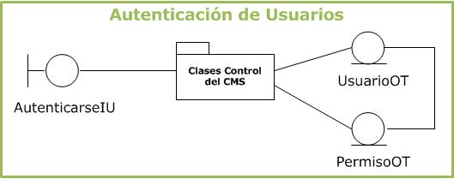
Ilustración 15. Diagrama de clases, vista general, función: Autenticación de Usuarios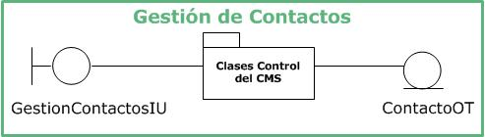
Ilustración 16. Diagrama de clases, vista general, función: Gestión de Contactos

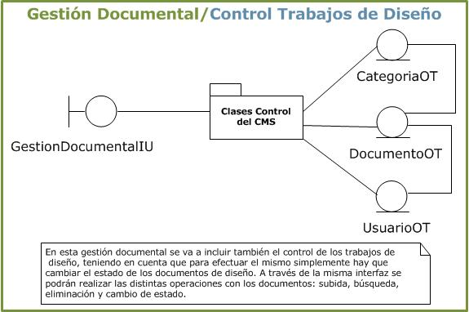
Ilustración 17.Diagrama de clases, vista general, funciones: Gestión Documental y Control Trabajos Diseño
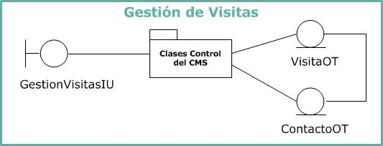
Ilustración 18. Diagrama de clases, vista general, función: Gestión de Visitas
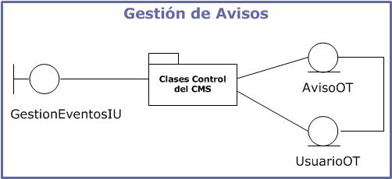
Ilustración 19. Diagrama de clases, vista general, función: Gestión de Avisos
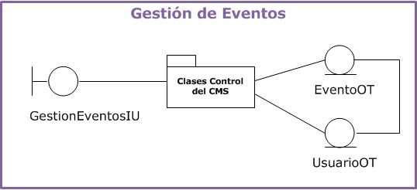
Ilustración 20. Diagrama de clases, vista general, función: Gestión de Eventos

Diagrama clases entidad
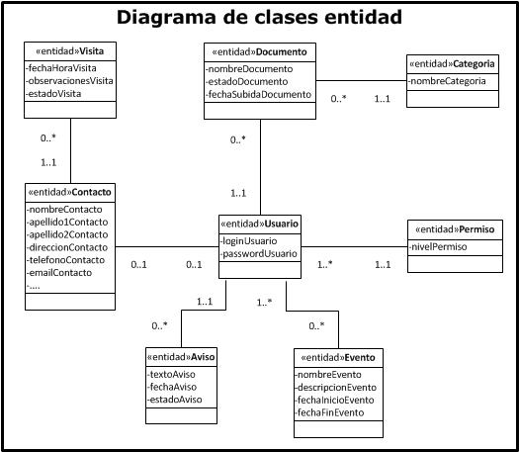
Ilustración 21. Diagrama de clases entidad

Diseño de la interfaz gráfica
En este apartado se muestra un prototipo inicial del portal en el que se ve a través de varias imágenes como quedarían los distintos elementos que componen cada ventana de la interfaz gráfica de usuario.
Para realizar el diseño del prototipo de interfaz gráfica se ha utilizado el software de ejecución en línea Mockingbird [8].
En cada ventana se aprecia la colocación de cada componente de la misma, de forma que el cliente –VendetArte- pueda hacerse una idea de cómo quedaría la interfaz que debe usar. El cliente puede sugerir cambios sobre este prototipo con el objeto de adaptarlo a sus gustos y necesidades además de verificar si toda la funcionalidad que se pretende está presente. No olvidemos que este es un boceto, puede variar en función del CMS que se elija, pero las funcionalidades representadas deben estar presentes en el producto final.
Se muestran a continuación las ventanas con un comentario que describe las funcionalidades que implementan:

Ventana principal del portal:
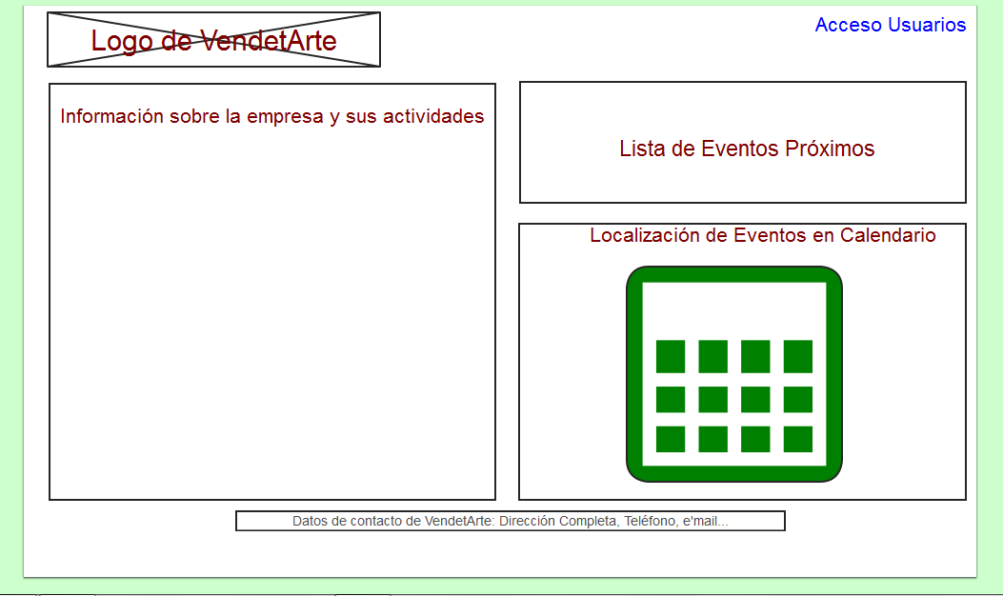
Ilustración 22. Diseño Interfaz gráfico: ventana principal del portal de VendetArte
Cuando un usuario introduce la URL del portal de VendetArte esta es la ventana que se encuentra.
En ella tenemos un vínculo –Acceso Usuarios- que nos permite entrar en la zona privada del portal. También se muestra una zona donde la empresa informa sobre sus actividades.
Aquellos usuarios sin privilegios especiales que no puedan acceder a la zona privada, podrán ver en esta ventana principal una lista de eventos (ferias, exposiciones, etc) de próxima celebración o bien seleccionar un día en el calendario para ver si hay algún evento programado para esa fecha.
En la parte inferior centro aparecen los datos de contacto de VendetArte, incluido el e’mail.
Ventana de autenticación de usuarios (AutenticarseIU):
Ilustración 23. Diseño Interfaz gráfico: ventana autenticación de usuarios
Se accede a esta ventana si el usuario pincha en el vínculo Acceso Usuarios de la ventana principal del portal.
Los usuarios que podrán usar las funciones privadas del portal son los empleados y representados de VendetArte.
Un representado obtiene una cuenta de acceso cuando firma un contrato de representación con la empresa. Si por alguna circunstancia no se le proporciona en ese instante la cuenta de acceso puede solicitarla a posteriori usando el vínculo: Pinche aquí para solicitar una cuenta de acceso, se le solicitarán una serie de datos personales y una cuenta de correo electrónico a la que se le enviará un mensaje con los datos de la cuenta.
Si el usuario se olvida de la contraseña puede volver a obtener una pinchando en el vínculo: Pinche aquí si olvidó su contraseña, después de contestar a una serie de preguntas.
Ventana de gestión documental (GestionDocumentalIU):
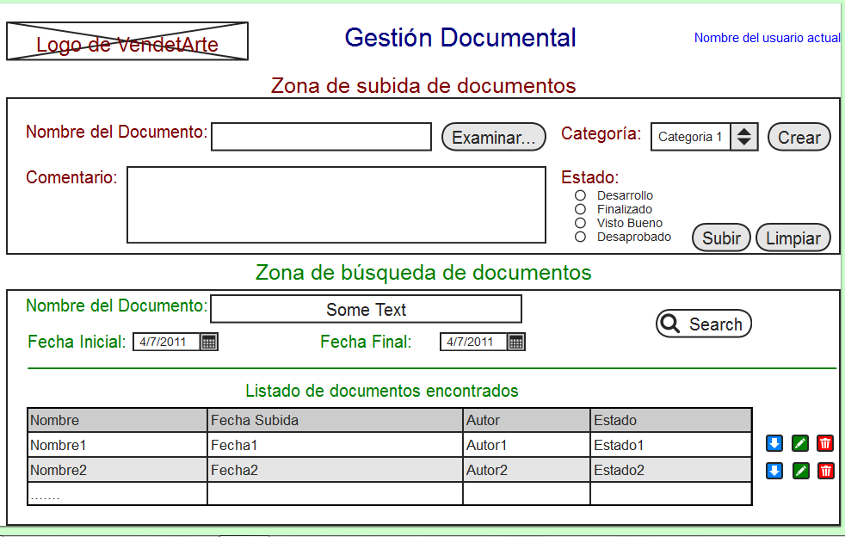
Ilustración 24. Diseño Interfaz gráfico: ventana gestión documental/control trabajos diseño
A través de esta ventana podrán llevarse a cabo todas las acciones asociadas a la función Gestión documental y también a la función Control trabajos de diseño. Por un lado tenemos la zona de subida de documentos donde podremos examinar nuestras unidades locales para elegir el documento a subir y asociar el documento a una categoría. En caso de querer crear una nueva categoría se hará pulsando el botón Crear. Se puede añadir un comentario al documento y también asignarle un estado, lo cual está relacionado con el control de los trabajos de diseño.
Si se desean localizar documentos que cumplan con algún criterio (búsqueda por nombre y/o fechas de subida) tenemos la zona de búsqueda de documentos. Una vez localizados los documentos que cumplen los criterios, se podrán eliminar, pulsando en el icono que representa una papelera o bien editar pulsando en el botón que representa un lápiz. Si la intención es descargar el documento se pulsará el icono que representa una flecha hacia abajo.
Ventana de gestión de contactos (GestionContactosIU):
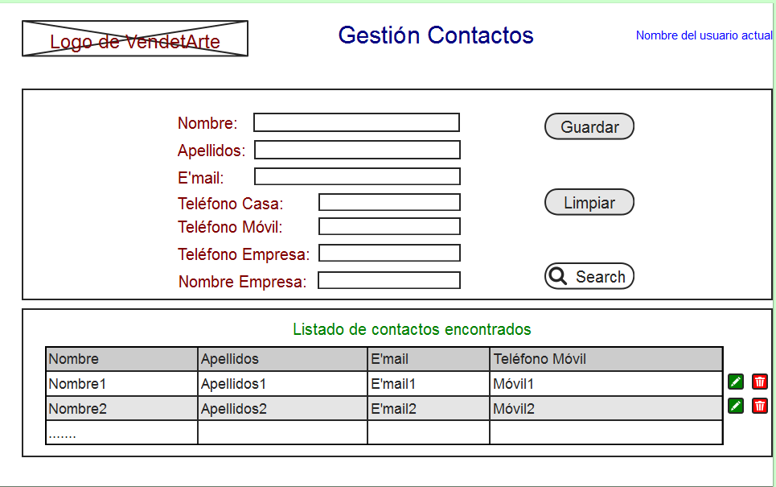
Ilustración 25. Diseño Interfaz gráfico: ventana gestión contactos
Mediante esta ventana podrá añadir un nuevo contacto introduciendo los datos y pulsando el botón Guardar. Si desea dejar en blanco los datos cumplimentados pulse en el botón Limpiar. Si desea encontrar contactos que cumplan con algún criterio, debe introducir valores en los criterios que desee y luego pulsará en el botón Search y en la sección de Listado de contactos encontrados se mostrarán aquellos contactos que cumplan con los criterios.
Para cambiar algún dato de un contacto, una vez encontrado, se selecciona y se pulsa el botón cuyo icono representa un lápiz. Puede eliminar un contacto seleccionándolo y pulsando el botón que representa una papelera.
Ventana de gestión de visitas (GestionVisitasIU):
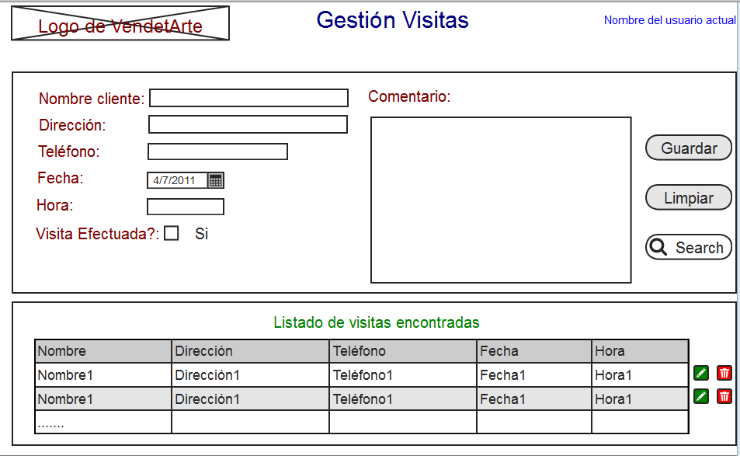
Ilustración 26. Diseño Interfaz gráfico: ventana gestión visitas
Mediante esta ventana podrá añadir los datos de una nueva visita a efectuar a un cliente introduciendo los datos y pulsando el botón Guardar. Si la visita se efectúo puede, a posteriori, buscarla y activar la casilla de verificación Visita Efectuada y también poner un comentario de cómo fue la misma. Luego deberá volver a guardarla. El resto de los botones funcionan igual que en la ventana de Contactos.
Ventana de gestión de avisos (GestionAvisosIU):
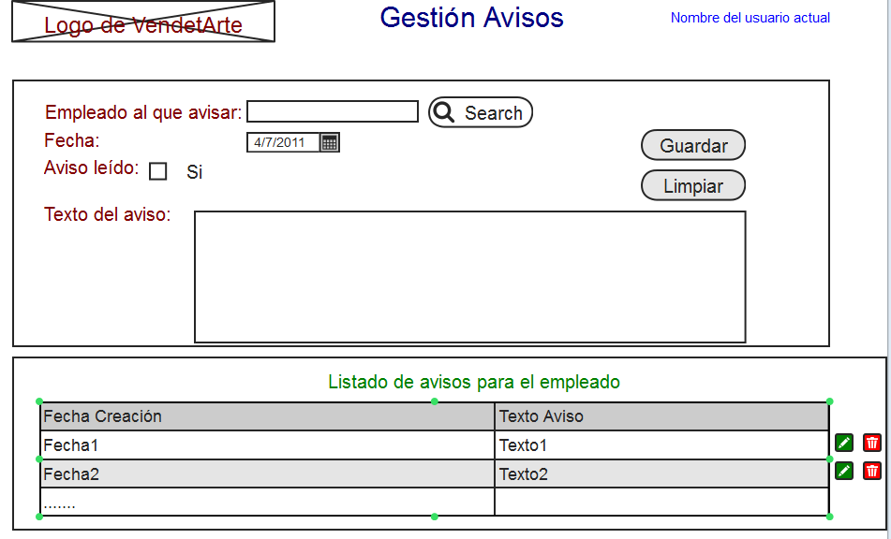
Ilustración 27. Diseño Interfaz gráfico: ventana gestión avisos
Esta ventana funciona igual que la de Contactos, pero para la gestión de avisos entre empleados.
Ventana de gestión de eventos (GestionEventosIU):
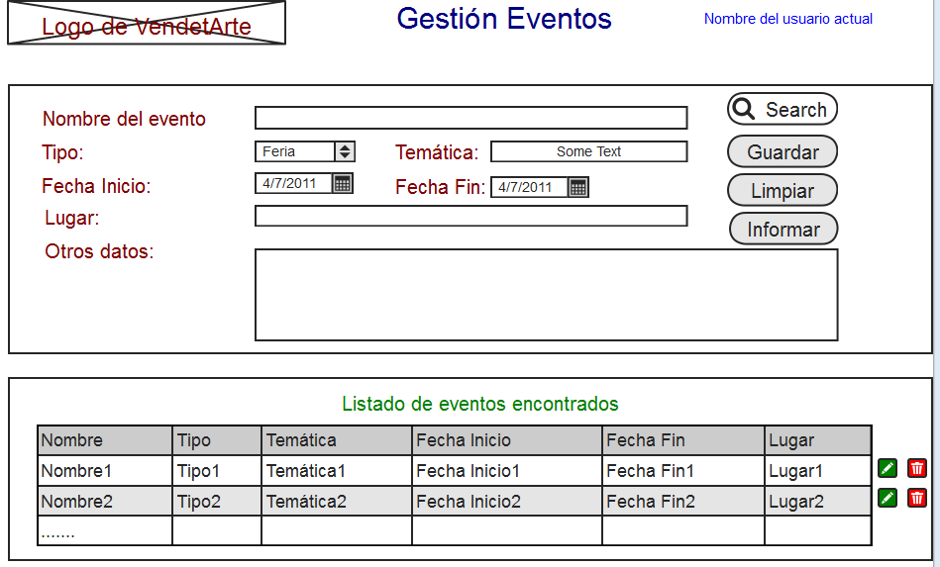
Ilustración 28. Diseño Interfaz gráfico: ventana gestión eventos
Mediante esta ventana podrá añadir un nuevo evento introduciendo los datos y pulsando el botón Guardar. El resto de la ventana funciona como las anteriores.
El único botón nuevo es el botón Informar, que se utilizará cuando se desee enviar información complementaria sobre un evento a un artesano representado.
- IMPLEMENTACIÓN

Instalación del entorno de desarrollo

Introducción
El propósito de este apartado de instalación del entorno de desarrollo es mostrar que aplicaciones se han instalado para poder crear la aplicación web que la empresa VendetArte requiere.
Ya que el CMS elegido como base para la construcción de la aplicación es DNN, lo primero que se hace es acceder a la página oficial del mismo con el objeto de documentarse más en profundidad sobre cómo comenzar a utilizar el CMS.
Una vez en la página oficial, se procede a la descarga de lo necesario para comenzar a desarrollar y también se descargan dos manuales: uno de iniciación y otro más avanzado. Para realizar todas estas descargas la página solicita registrarse.
Existen tres versiones distintas de DNN:
- DNN Community Edition: gratuita. Utilizar cuando se desean crear aplicaciones web básicas con posibilidad de acceso a bases de datos. Es la elegida, al ser la gratuita, para implementar nuestra aplicación. Se descargó la última versión disponible: 05.06.02. Esta versión utiliza como sistema gestor de bases de datos el SQL Server o Express y como servidor web el Internet Information Services (IIS), todo de Microsoft. Con la instalación de esta versión se instala un centro de control denominado WebMatrix, cuyo fabricante es Microsoft. Este centro de control proporciona un entorno visual amigable para comenzar el desarrollo. Además facilita la carga de los proyectos en Visual Studio y también la publicación de los sitios web en un servidor remoto.
- DNN Professional Edition: no gratuita. Incluye características que no tiene la versión Community, como es una mayor granularidad en los permisos, módulos más potentes como por ejemplo el existente para la gestión de documentos: Document Library, etc. Utilizar en caso de necesitar desarrollar aplicaciones web más complejas y críticas.
- DNN Enterprise Edition: no gratuita. Incluye características que no tiene la versión Professional, como el Content staging, que permite utilizar un servidor separado para testear y gestionar todos los cambios que se vayan produciendo en los sitios web creados bajo la plataforma. Utilizar en caso de necesitar un control mayor sobre los contenidos que se publican en cada aplicación web construida.
Se puede ver una comparativa de lo que suministra cada una en [9].
Para más información sobre WebMatrix consultar [10].
Se puede ver la página oficial DNN en [11].
La página de descarga del entorno desarrollo está en [12].
La página de descarga de manuales está en [13].

Instalación entorno
Una vez en la página de descarga pulsamos en el botón Install y seguimos los pasos de la instalación.
Durante la instalación se solicita clave de acceso para la base de datos, se introduce 31143114. También se pide el nombre del superusuario y su clave de acceso, en nuestro caso dejamos como nombre host y como clave 41134113.
Más adelante se nos da la oportunidad de marcar los módulos DNN que deseamos instalar. Un módulo DNN es un bloque funcional que por ejemplo nos permite crear un calendario de eventos (Events Module) o un Blog o un formulario html desde el que recoger datos y guardarlos en una base de datos (Forms and List Module). En función de la versión DNN que instalemos tendremos más o menos acceso a módulos. También podemos descargarnos módulos que hayan desarrollado usuarios de la comunidad de desarrolladores de DNN [14][14][14] o desarrollar los nuestros propios y ponerlos a la venta o distribuirlos gratuitamente.
Otra de las cosas que se solicitan durante la instalación del DNN es lo relativo a que Skins y Contenedores (Containes) se van a instalar. Un Skin es una plantilla del estilo que tendrá nuestro sitio web, podemos instalar más skins a posteriori y cambiar el aspecto de los portales web que creemos. Existen numerosas páginas que proporcionan skins, algunos gratuitos y la mayoría de pago [14]. Los containers fijan la distribución de contenidos dentro del portal, son como plantillas que nos permiten colocar los elementos en distintas posiciones, por ejemplo en un panel superior, en una panel central y dentro de este a izquierda, derecha o centro; en un panel inferior. Depende del container usado se admiten unas u otras colocaciones.
A continuación de esto se nos habla de los paquetes de Idiomas, por defecto DNN en la versión Community viene solo en inglés, sin otra opción a mayores. Se pueden instalar a posteriori otros paquetes de idiomas. Se tratará este asunto más adelante en el apartado 13.10 Idiomas.
Se nos solicita a posteriori la instalación de los sistemas de autenticación disponibles. En nuestro caso no vamos a tener configurado ningún directorio activo, por lo que no instalamos este sistema. La autenticación de los usuarios se hará mediante el propio portal y los usuarios que se den de alta en él. Mediante la configuración de permisos para esos usuarios dentro del portal se gestionará quien puede acceder a que funcionalidad.
Una vez indicado lo anterior se nos muestra la lista de proveedores de extensiones disponibles. DNN utiliza en su arquitectura un modelo de proveedor para las extensiones. Se abstraen ciertas funcionalidades del proveedor físico que las suministra, lo que permite cambiar el proveedor físico si fuera necesario, sin tener que recompilar la aplicación, sólo es necesario cambiar la línea adecuada en el fichero de configuración web.config y obtener los archivos necesarios de la extensión. Existen así proveedores para el acceso a la base de datos o para el gestor de la agenda, etc. Si una vez instalado DNN abrimos el web.config veremos que hay una sección destinada a los proveedores:
Y también tenemos los archivos relativos a cada proveedor en la carpeta Providers que cuelga del directorio de instalación del DNN:
Después de estas aclaraciones dejamos lo que está marcado por defecto en la ventana de los proveedores y continuamos.
Se nos solicitan los datos de autenticación para otro de los usuarios por defecto que accede al CMS para su administración. El administrador tendrá menos permisos que el superusuario host. En principio el administrador está pensado para administrar y configurar un portal, así tendríamos tantos administradores como portales creemos con DNN. Por otro lado el superusuario está pensado para gestionar y administrar todos los portales, por ello existirá un solo superusuario. En nuestro caso, al crear un solo portal para la empresa VendetArte, dejaremos un único administrador que es el que viene por defecto. No obstante se otorgarán permisos de administración a ciertos usuarios de la empresa, para que parte de la configuración del portal puedan hacerla ellos si lo desean, dejando en manos del cliente ciertas tareas, que si saben hacerlas, no tienen que pagar por ellas. Para temas más complejos estos usuarios tendrían que contar con la empresa que les ha desarrollado el portal, en este proyecto se trata de la autora del mismo. Introducimos como contraseña del usuario admin: 41134113 y como título del portal VendetArte y continuamos.
Con esto concluye la instalación de DNN y podemos ir a la página de inicio.
En el siguiente apartado indicaremos las tareas más relevantes llevadas a cabo para la creación del portal web.

Construcción del portal web para VendetArte

Introducción
En este apartado se mencionaran aquellos aspectos más significativos de cómo se ha usado DNN para crear un portal web que cumpla con los requisitos funcionales definidos en la fase de análisis del proyecto.
Para la creación del portal hay que iniciar sesión en el sitio DNN que se instaló. Para no tener problemas de acceso a ninguna de las opciones, se inicia sesión siempre como superusuario, aunque al principio se probó iniciar sesión como administrador, sólo para ver las diferencias.
Se va dando forma al portal creando pestañas para cada bloque funcional: Inicio, Gestión Documental, Visitas, Avisos… y se insertan en las pestañas los módulos necesarios para implementar la funcionalidad requerida. A la vez se van probando las funcionalidades iniciando sesión con otros usuarios, los asociados a aquellos que van a utilizar el portal: empleados de VendetArte, representados y compradores. Por supuesto estos usuarios deben ser dados de alta previamente, mediante la opción oportuna.
La entrada al sitio DNN se hace siempre desde WebMatrix pulsando en el vínculo asociado al sitio:
Una vez realizado esto se carga la página de inicio y pulsamos en Login:
Como vemos se carga en el servidor local (localhost) y en un determinado puerto. Para cada sitio que se crea con WebMatrix, este asocia un puerto diferente.
Pulsamos en login para iniciar la sesión como superusuario y se nos muestra la pantalla siguiente:
La pantalla anterior muestra cómo está el sitio antes de hacer nada en él. A continuación se muestra otra pantalla de cómo queda una vez añadidas las pestañas, también se aprecia el módulo superior de la pestaña de Inicio (texto de presentación de la empresa) y se ve como se ha añadido el logotipo y un fondo:
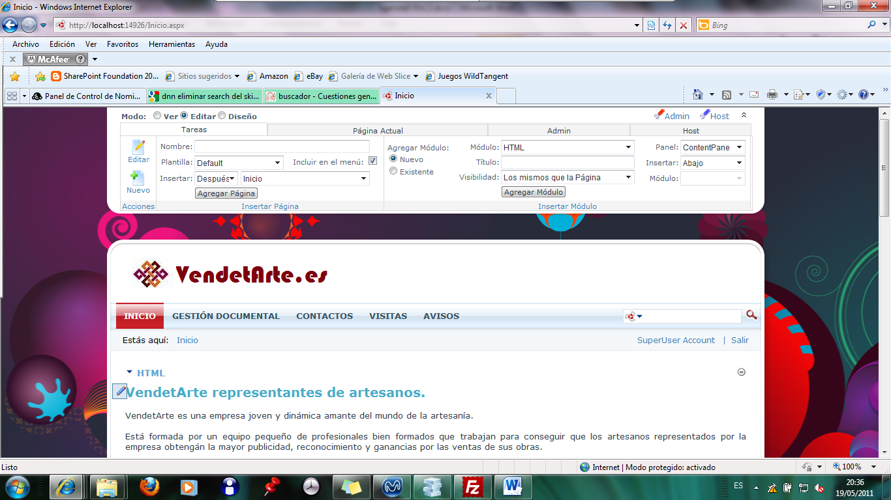
Para información sobre cómo iniciar los primeros pasos con este entorno consultar el manual de usuario [13] (DNN562 UserManual.pdf). Para aprender más sobre DNN y sobre todo para aprender cómo utilizar y configurar los distintos módulos (HTML, Forms and List, Events, File Manager, Documents, etc) consultar el manual de superusuario [13] (DNN562 SuperUserManual.pdf).
A continuación veamos varias de las configuraciones más significativas divididas en varios apartados.

Configuración del sitio
Para configurar las características del sitio nos vamos a la pestaña Admin\Site Settings y cambiamos lo siguiente:

Basic Settings\Site details:
Cambiamos Title, Description, Key Words, Copyright (Lo dejamos en blanco, con eso conseguimos que se muestre el texto “Copyright © el año actual y el texto que hayamos puesto en el campo Title”).

Advanced Settings:
Cambiamos Security Settings\Users Registration a Private, de esta forma nos aparecerá el vínculo Register en la página de inicio para poder registrarnos, pero hasta que el Administrador no nos autorice no podremos usar la cuenta, esto implementa la funcionalidad que en el prototipado se puso en la ventana de Autenticación de usuarios, en concreto el vínculo Pinche aquí para solicitar una cuenta de acceso. Para probar este tipo de registro realizamos los siguientes pasos:
  - Cargar la página de inicio del sitio.
  - Pinchar en el vínculo Register.
  - Introducir los datos de un nuevo usuario, por ejemplo un artesano que ha firmado el contrato con nosotros y desea registrarse.
  - Autorizar el registro de dicho artesano entrando como administradores, yendo a Admin\Users, seleccionando el icono edit del usuario en cuestión y marcando Authorize User.
El usuario recibe un mail informándole de que ha quedado registrado y ya puede acceder al sitio:
Por otro lado se pueden cumplimentar datos en el perfil de un usuario, para ello se pincha en Manage Profile:
Para este sitio se ha añadido un nuevo campo al perfil de tipo lista: Puesto de trabajo, que será rellenado para los empleados de la empresa, pero no será necesario para los artesanos representados.
Para crear una nueva propiedad o campo de perfil se pincha en el vínculo Manage Profiles Properties. Para añadir una nueva propiedad se elige Add New Profile Property.
Por otro lado, hay algunas propiedades para este sitio que no interesan, como el prefix o el sufix y otras. Se procede a eliminarlas pulsando en el icono que representa un aspa en rojo y que aparece a la izquierda de cada propiedad:
Por último se desea activar la opción de que aparezca un Captcha en la fase de registro, para ello seleccionamos dentro de Admin\User Accounts el vínculo User Settings y marcamos Use CAPTCHA for registration. Además indicamos que tanto después del Logout, como de Registration se vuelva a la página de Inicio.

Añadir un icono a un módulo
Se desea añadir iconos representativos de los bloques funcionalidades tal y como se asignaron en la fase de análisis de este proyecto. Por ejemplo para el bloque funcional de CONTACTOS el icono es:

Para añadir un icono en la página o ficha CONTACTOS, se inserta primero un módulo HTML y dentro de su contenido se introduce el icono como imagen y después el texto:
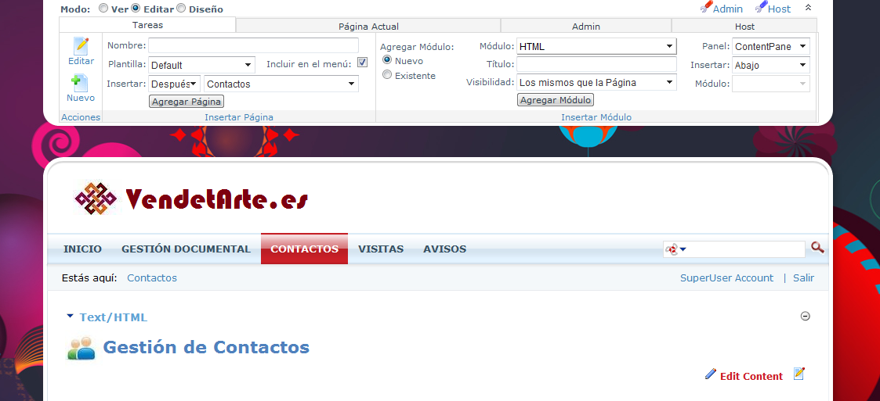

Creación de usuarios y permisos
La empresa VendetArte designa al diseñador como responsable de hacer cambios en el portal o ponerse en contacto con los creadores del portal, para hacer cambios que él no sepa realizar. Es por ello que los permisos de edición o cambio de los módulos insertados en el portal los tendrá el empleado que ocupe el rol de diseñador y también el gerente; a estos usuarios se les incluirá en el rol de Administradores. Estos usuarios podrían recibir un curso una vez se ha creado el portal para enseñarles cómo utilizar su rol de administradores. Para poner un ejemplo de cómo asignar estos permisos veamos el caso del módulo insertado en la pestaña de Visitas.
Primero debe existir el rol, que será privado (esto se consigue no marcándolo como público) para que solo los administradores puedan añadir usuarios a este rol:
Crearemos tantos roles como sean necesarios, de tal forma que los permisos se asignaran a los roles y no a los usuarios directamente, esto permite que si por ejemplo contratamos a un nuevo administrativo y le añadimos como usuario y perteneciente al rol Administrativo, automáticamente adquiere los permisos de este rol y no tenemos que ir asignándoselos uno por uno desde cero.
Después agregamos cada usuario al rol al que pertenece, en el caso de los empleados, además de a su rol genérico de empleado, pertenecen a su rol particular en función del puesto de trabajo: designer (diseñador), administrativo, comercial y gerente. Por ejemplo, para el diseñador tenemos:
Por último aplicamos los permisos a los roles según convenga. Por ejemplo en la pestaña visitas, en el módulo para añadir nuevas visitas, desplegamos el menú contextual asociado al módulo y seleccionamos Settings:
Después vamos a la sección de permisos:
Los que pertenecen al rol de administradores podrán hacer todo lo que deseen, incluido la edición del módulo (Edit Module), el resto de empleados podrán operar con las visitas, añadiendo nuevas, etc, pero no editar el módulo o los campos o columnas restringidas.

Cargar el portal DNN en Visual Studio desde WebMatrix
En WebMatrix y con el sitio de VendetArte cargado, nos vamos a Archivos, al seleccionarlo aparece en la barra de herramientas la opción Visual Studio. Al seleccionarla nos pide instalar el Visual Web Developer 2010 Express, aceptamos y se inicia el proceso de instalación (esto solo se pide la primera vez).
Una vez instalado se carga el proyecto DotNetNuke en el Visual Web Developer 2010 Express.

Cargar el proyecto DotNetNuke directamente desde Visual Web Developer
Abrimos el Visual Web Developer.
Nos vamos a Archivo\Abrir proyecto.
Seleccionamos la carpeta Projects.
Elegimos el archivo .sln de nombre WebMatrix-VendetArte y pulsamos en Abrir.
El proyecto se carga.
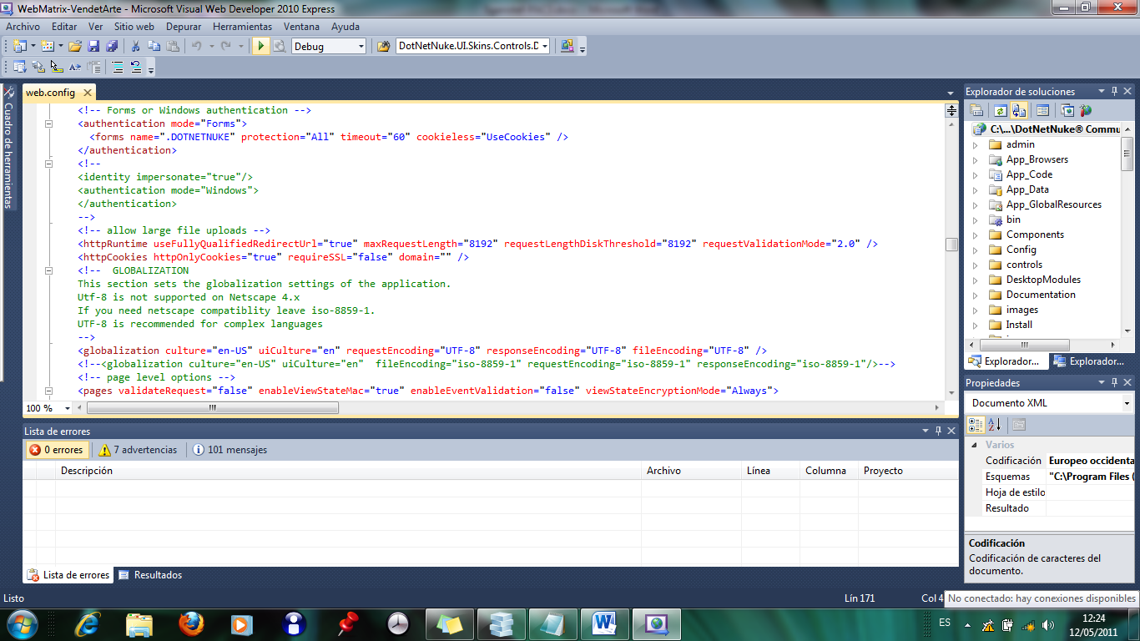
Ejecutamos el proyecto usando el botón .
Si muestra un mensaje de si queremos ejecutar o no sin depuración, elegimos ejecutar sin depuración. Se carga en el explorador la pantalla de entrada al portal.

Módulo Event
En la pestaña de Inicio, que todos los usuarios pueden ver cuando acceden al portal www.vedetartes.es, tenemos un calendario. Inicialmente, en la fase de análisis, cuando se hizo el prototipado, se incluyó una ventana específica para la gestión de los eventos; sin embargo en esta fase de desarrollo se ha anulado la misma, pues toda la gestión puede hacerse directamente con este calendario. Asignando los permisos adecuados, unos usuarios –los empleados de VendetArte- podrán añadir, modificar y eliminar eventos en el calendario; mientras que los representados y los compradores podrán consultarlo únicamente.
También en la ventana del prototipado destinada a los eventos había un botón para informar a los representados. Este botón permitía abrir el gestor de correo instalado en la máquina y enviar un mail con dicha información. En el desarrollo se ha cambiado esta opción a la ventana de contactos, de tal forma que si se quiere enviar un correo a un contacto basta con buscarlo y luego pulsar en su dirección de e’mail.
Este calendario se crea usando el módulo Events de DNN. Además de lo que incluye el manual de superusuario sobre el uso de este módulo se puede encontrar otra información en [16].
Para configurar el módulo Events, una vez insertado, seleccionamos en el menú de gestión del módulo la opción Edit Settings:
Nos aparecen las opciones de configuración y cambiamos algunas:
General Settings/Event Time Zone: (UTC +01:00) Amstendan....(la correspondiente a España).
Look & Feel Settings:
Se desactivan la opción Week en Module Views Allowed, se trata de que los usuarios no autorizados solo puedan ver los eventos del calendario en formato mes y lista. En el prototipado inicial se separaba la vista de listado de eventos próximos y el calendario, pero en la versión final de la aplicación se considera más adecuado mostrar el listado, o bien el calendario, en función del modo de vista que el usuario seleccione, así se ahorra espacio en la página.
Para configurar el formato de salida de la lista ir a Event List Settings y dejar las opciones tal y como se muestran en la siguiente ventana
Detail View Settings:
Se activan las casillas Event Detail New Page para que cuando un usuario pinche en un evento del calendario le aparezcan los detalles del evento en una nueva página.
La casilla Set Event Detail Page Allowed se deja desactivada, pues no interesa que los usuarios que pueden editar eventos configuren una página propia para mostrar los detalles de los eventos.
La casilla Enable Enroll Validation Popup se deja como está, marcada, para que cuando un usuario se quiera inscribir a un evento (por ejemplo una charla que VendetArte organice) le aparezca una ventana indicando si está seguro de que desea inscribirse en el evento.
Month View Settings:
Se activa la casilla Enable Month View Cell Events para que se vea en cada celda del calendario los eventos programados. También se activa Show Event Start Time in Title, de esta forma al situarnos encima de un evento aparece un elemento emergente que nos indica el horario del evento. Al final las propiedades activadas son las de la siguiente imagen.
Una vista de cómo se muestran los eventos en el calendario y el horario del seleccionado:
Event Email Settings:
Para que quien quiera que sea un usuario autorizado, pueda suscribirse y recibir notificaciones sobre nuevos eventos añadidos al calendario, debe marcarse la opción Subscribers dentro de Send New Event Emails.
Aparte de los Empleados, también se autoriza a los Compradores y Representados el poder marcar esta opción, pues estos también son usuarios autorizados, los compradores con menos permisos que los representados.
Aquí también se marca la opción Allow Email Send by Event Editor, de esta forma, cuando se cree un nuevo evento puede enviarse notificación si se desea a algún rol de los existentes, por ejemplo a los compradores. En la siguiente ventana, correspondiente a la creación de un nuevo evento, vemos cómo se lleva esto a cabo.
Eventos que admiten que los usuarios se inscriban en ellos (Enrollment Events):
Algunos eventos que organiza la empresa VendetArte no necesitan el control de los asistentes, o no requieren inscripción. Por ejemplo una Feria de Artesanía que la empresa organice junto con un Ayuntamiento y otras entidades, que se celebre al aire libre en las calles/plazas de la ciudad o pueblo. Sin embargo otras ferias pueden requerir inscripción, así como exposiciones en lugares cerrados o charlas.
Para poder permitir las inscripciones a eventos, primero debe activarse la opción dentro de la configuración del módulo de eventos que aparece en la siguiente ventana:
Al activar esta opción se solicitan otras características: activamos Hide Full Enrolled Events, de forma que los eventos que ya hayan cubierto el cupo de inscripciones aparezcan ocultos. Por otro lado indicamos que un usuario puede inscribirse sólo a él mismo y a un invitado, para ello ponemos 2 en la opción Allow Multiple Enrollees. En el número de días máximos para poder cancelar la inscripción se indican 3 días (esto solo es viable para los eventos que no se cobran, que en este caso son todos, pues de momento la empresa no se ha planteado el tema de cobrar por la asistencia a los eventos que organiza ella de forma exclusiva. Otros eventos organizados con terceros, si hay que pagar, se gestiona el pago mediante venta de entradas en taquilla). Por último se activan que campos se van a visualizar y quien podrá verlos respecto a los usuarios inscritos:
La opción de PayPal Account y PayPal URL no son efectivas pues no se ha configurado el pago vía PayPal. Para poder obtener esta funcionalidad de PayPal habría que usar al menos la versión DNN Professional.
Una vez el módulo de eventos está configurado para permitir inscripciones (enrollments), al añadir un evento o editarlo, podremos configurar lo relativo a las inscripciones, por ejemplo en la ventana de creación del siguiente evento correspondiente a una exposición marcaríamos las opciones que se ven en la ventana:
De esta forma se permite la inscripción a este evento de no más de 25 personas (Max. Inscripciones -Max. Enrollment-), el tipo de inscripción es gratuita (Tipo de Inscripción: Gratis -Type of Enrollment: Free-) y no se restringe el rol de los que se pueden inscribir (Rol para Inscripciones: Ninguno -Enrolle Role = None-) de forma que cualquier usuario registrado puede hacerlo.
Los usuarios que deseen inscribirse en un evento que admita inscripciones, podrán hacerlo editando el evento, les aparecen las características del mismo y un vínculo para inscribirse, por ejemplo:
El usuario seleccionaría Enroll for this Event y marcaría cuantos se van a inscribir (max 2, pues eso fue lo que se configuró por defecto en el módulo de eventos). Al pulsar en el vínculo aparece:
Al pulsar aceptar se muestra la siguiente ventana:
Template Settings:
Se puede modificar la manera en la que se visualizan los detalles de los eventos. En nuestro caso nos interesa que, cuando pulsemos en la localización de un evento en la que hayamos introducido una URL map, el mapa se cargue en otra ventana y no en la misma, que es lo que pasa por defecto. Para ello nos situamos en aquel lugar de la plantilla de detalles del evento (Event Details) donde se encuentra la entrada [event:location] y la sustituimos por <a target="_blank" href="[event:locationurl]">[event:locationname]</a>.
En la pantalla inferior podemos ver cómo queda después del cambio.
A continuación si hacemos la prueba con uno de los eventos, el de la charla del día 23, vemos como al pulsar en el vínculo de localización se abre el mapa en una nueva ventana.
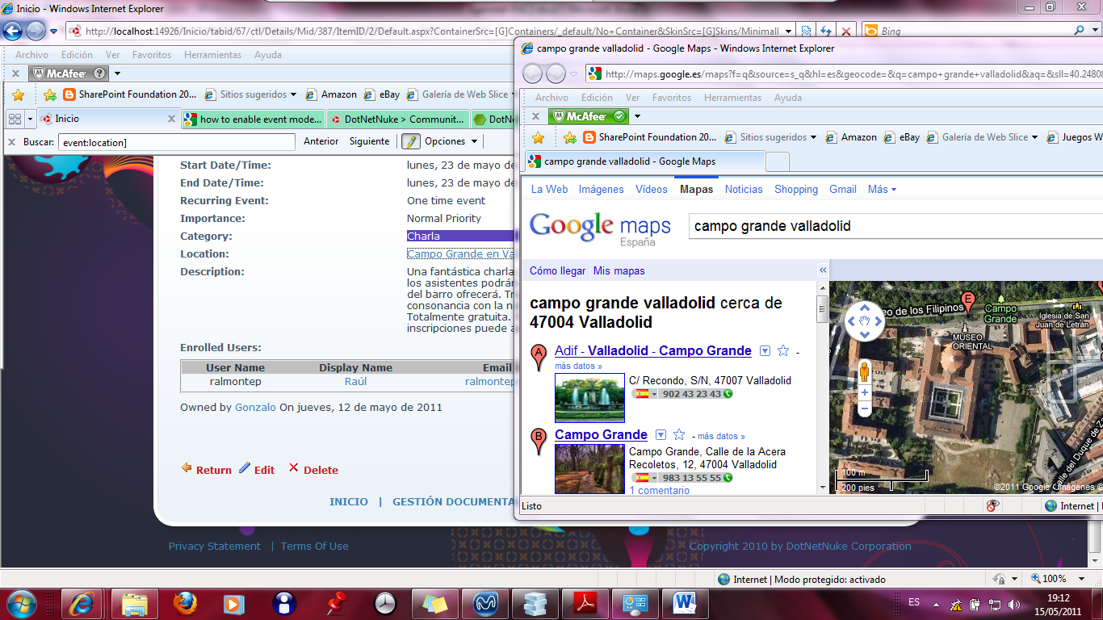
Crear categorías para poder clasificar los eventos:
En el menú de gestión del módulo de eventos seleccionar Edit Categories.
Crear las categorías correspondientes
Retornar.
Crear localizaciones para los eventos:
Para añadir localizaciones que se puedan asociar a un evento, seleccionar del menú de gestión del módulo de eventos la opción Edit Locations:
Crear las localizaciones necesarias, si se desea se puede especificar una URL para que el usuario pueda consultar el mapa google que le permita conocer donde se ubica el evento.
Cuando se añade el evento se indica la categoría y la localización

Módulo Forms & List
Este módulo es el utilizado para el desarrollo de los bloques funcionales de Gestión Documental, Contactos, Visitas y Avisos.
Mediante este módulo se pueden crear formularios que admiten el envío de los registros que se rellenan a la base de datos. Un ejemplo es el creado en la ficha Avisos:
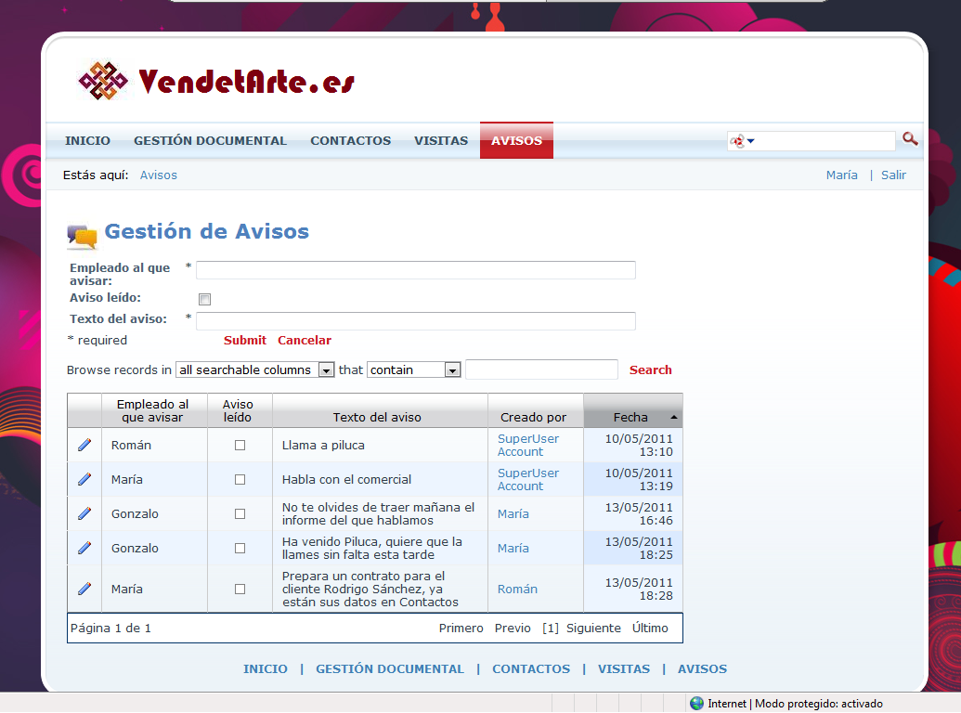
Se muestra tal y como lo vería la administrativa de la empresa. Se ha configurado el módulo para que muestre debajo de los campos del formulario una lista de registros insertados. En algunos de los formularios también se indica que sólo los usuarios que crean el registro puedan cambiarlo. Todo esto se hace desde las configuraciones del módulo (Form and List Configuration y Settings). Algunas capturas de pantalla de como se ha configurado el formulario insertado en la ficha Gestión Documental.

Algunos campos se configuran como de cumplimentación obligatoria: Required. Algunos se indica que se muestren siempre Display on List y otros solo si se tienen los permisos adecuados Restricted Form Field. Así, un representado, sólo podrá subir un documento sin asignarle una categoría, comentario o estado; campos propios solo para los documentos que suban los empleados.
En la ventana anterior se ve como está marcada la opción de que se muestre la lista de registros debajo del formulario.
Los permisos hay que configurarlos en la Configuración (Settings) de módulo.
Estos son los permisos:
Aquí vemos como solo se permite editar los documentos que un usuario suba a él mismo (Users are only allowed to manipulate their own ítems):

Módulo File Manager
Inicialmente para implementar las funcionalidades definidas en la fase de análisis para la ventana de Gestión Documental se probó con el módulo File Manager para permitir a los empleados y artesanos representados gestionar los documentos de la empresa, si es empleado, o que cada representado pueda gestionar los suyos. Pero después de varios intentos de ajuste de los permisos no había posibilidad de que un empleado pudiera simplemente añadir un nuevo documento sino se le daban permisos completos de edición sobre el módulo. Se descartó por tanto el módulo File Manager.
Lo que si se hizo es usar este módulo, disponible por defecto en el panel Admin, para crear la estructura de carpetas donde los usuarios, dependiendo del tipo, subirán sus archivos. Se asignaron diferentes permisos a cada rol para cada carpeta.
Como podemos ver en la figura anterior hay una carpeta dentro de documentos para cada uno de los departamentos de la empresa: administración, comercial, diseño y gerencia. Además está la carpeta representados, dentro de la cual se irán creando carpetas para cada usuario que tiene un contrato de representación firmado con VendetArte. La carpeta recibirá el mismo nombre que el user name asignado al usuario, que es único por usuario. En la figura podemos ver la carpeta prodriguezs que es la de la representada Piluca.
Se asignan permisos sobre las carpetas en función de quién puede ver sólo o también escribir en ellas. Por ejemplo, los permisos para la carpeta de Piluca son:
Vemos como cualquier empleado o los Administradores pueden realizar todas las operaciones sobre la carpeta, además de la propia Piluca. Este tipo de permisos será el que se asigne a las carpetas que se vayan creando para cada representado.

Idiomas

Instalar un paquete de Idioma
Por defecto DotNetNuke viene en Ingles. Es posible instalar otros paquetes de idiomas mediante la opción Languages del panel Admin. Para que en esta opción languages esté habilitada la opción de instalar un nuevo paquete debe iniciarse sesión como superusuario (host).
Una vez iniciada la sesión, vamos a Admin y seleccionamos Languages. Aparece la siguiente ventana:
Pulsamos en Install Language Pack. En la ventana que aparece pulsamos en Examinar y seleccionamos el paquete a instalar. Un paquete de este tipo recibe un nombre con una sintaxis muy concreta, podemos verlo en la pantalla siguiente:
En primer lugar aparece ResourcePack, después un punto, después pueden venir varias cosas:
Core: en caso de que el paquete incluya solo la traducción al idioma del Core de DotNetNuke.
Full: en caso de que el paquete incluya la traducción del Core y de los módulos.
NombreDeModulo: por ejemplo Events, cuando el paquete solo incluye la traducción del módulo indicado.
Después de esto viene otro punto y a continuación la versión de DotNetNuke para la que se realizó el paquete (una versión puede funcionar en otras).
Después de la versión otro punto y a continuación el idioma, por ejemplo para España es-ES, que significa español de España.
Algunos ejemplos de paquetes de idiomas:
ResourcePack.Core.5.5.0.es-ES: este es el que se ha conseguido de forma gratuita cuya versión se acerca más a la que se ha utilizado para el desarrollo del proyecto. No se ha encontrado una versión completa, Full, gratuita. Se ha consultado la sección relativa a los idiomas de la página oficial de DotNetNuke [17] de donde se descargó este paquete del Core. También se consultó la página www.tododnn.es [14], pero ninguno de los paquetes ofrecidos se ajustaba mejor que el de la página de DotNetNuke. Pueden conseguirse versiones de pago completas por ejemplo en http://www.dnncastellano.com [14].
ResourcePack.Events.04.00.01.es-ES: este es el que se ha conseguido de forma gratuita para la traducción del módulo de eventos, el módulo no está del todo traducido, pero sirve como base. Podríamos editar el idioma Español una vez instalado este paquete y traducir lo que falte (ver 13.10.2 Editar el Idioma).
ResourcePack.Full.04.04.01.es-ES: este se descartó por ser bastante anterior y no incluir algunos módulos, como el de Eventos (Events) y el de Formularios y Listas (Forms & List), que son los dos más usados en el desarrollo del sitio web.
ResourcePack.Full.04.08.00.es-CO: este proporciona una traducción completa, pero es español de Colombia (es-CO), que puede servir más o menos, pero no se usó. En cualquier caso no incluye el módulo de eventos, comprensible pues es de una versión bastante anterior a la actual.
Una vez seleccionado el paquete a instalar se pulsa varias veces en Next en las distintas pantallas que van saliendo hasta que nos aparece un informe sobre los archivos que vienen en el .zip del paquete de Idioma y que se han instalado en las carpetas de nuestro sitio web:
Como se observa son todo ficheros .resx que se colocan en diferentes carpetas relativas al panel de control, a los módulos, etc y dentro de estas siempre en una de nombre App_LocalResources o App_GlobalResources. Estos archivos .resx no son más que ficheros .xml que podrían ser editados manualmente. Por ejemplo si ahora abrimos la carpeta que se muestra en la siguiente imagen, podemos ver como los archivos aparecen en dos versiones, una la del idioma Inglés y otra la del Español:
Si abrimos el primer archivo, vemos como se indican las traducciones, así por ejemplo para el dato etiquetado como Below.Text aparecerá en español con el nombre Debajo.
Pero si abrimos el segundo archivo correspondiente al idioma Inglés, vemos como aparecerá Below:
Una vez dicho esto el proceso de instalación termina cuando en esta ventana final nos vamos abajo y vemos un mensaje de que la instalación se efectúo correctamente (si se produjera algún error se nos informaría) y pulsamos en Return.
Con eso regresamos a la pantalla inicial de Languages, que debemos configurar como se muestra en la siguiente imagen para que el Idioma instalado sea el que se utilice:

Editar el Idioma
Como podemos observar, ahora ya aparecen en español muchos de los textos que antes estaban en inglés, aunque alguno no, como por ejemplo. Enable browser Language Detection?. Podemos conseguir cambiar esto a español si editamos el Idioma, podríamos hacerlo mediante la edición del archivo .resx correspondiente, pero se nos facilita la labor pudiéndolo hacer desde esta ventana. Para ello pulsamos en el icono que representa un Lápiz en la fila del idioma Spanish y en la columna Sistema, si queremos hacer el cambio para todo el sistema en general (también podemos elegir editarlo solo para el Host o para el portal concreto en el que estamos: Sitio). En la ventana que aparece navegamos por la estructura de la izquierda, buscando el lugar en el que estará lo que deseemos cambiar, en nuestro caso lo encontramos en el sitio que se refleja en la siguiente ventana:
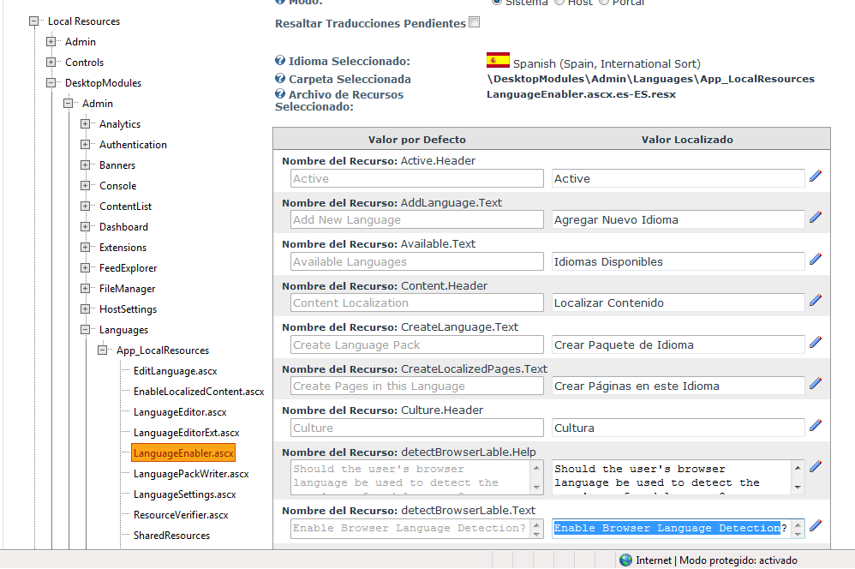
Hacemos el cambio al español y al guardar y regresar a la ventana anterior, vemos como el cambio se ha hecho efectivo:
Deberían traducirse otros textos para conseguir que todo lo necesario esté en español, pero no se considera necesario hacerlo en este proyecto al tratarse de una mera operación repetitiva. Se ha mostrado como se debería hacer que es lo fundamental. Por supuesto si el portal fuera a ponerse en explotación y fuera un caso real la traducción sería necesaria pues así lo exigiría el cliente.
Además de instalar este paquete del Core en Español se instala también el mencionado del módulo Events, para conseguir que el calendario tenga algunas cosas más traducidas que las que el Core proporciona, no obstante tampoco se consigue mucho más de lo que da el Core. Por ello se deben traducir los textos más importantes, que son los que verían los usuarios de tipo comprador y representados. Se muestra una ventana de algunas de las traducciones efectuadas:

Publicar el sitio

Introducción
Todo el desarrollo del portal a través de DNN se ha hecho en la máquina local. Si deseamos que el portal sea accesible desde internet hay que subirlo a un servidor disponible al público.
Aunque no se pedía en lo requisitos llevar a cabo esta tarea, se ha considera importante para aprender pues nunca se ha realizado esto antes a nivel práctico.
En este apartado se detallarán los pasos realizados para efectuar la publicación del sitio y los numerosos problemas encontrados con el proveedor elegido que han causado la no consecución de la publicación efectiva del portal.

Pasos para la publicación
En primer lugar debemos contratar un servicio de Hosting con un proveedor de servicios de internet.
Para este proyecto el proveedor elegido ha sido Nominalia (www.nominalia.es) y se ha contratado el servicio de hosting mínimo para nuestro caso, el denominado por esta empresa: Hosting Starter.
Una vez contratado el Hosting la empresa proveedora proporciona un nombre de usuario y una contraseña para acceder al panel de control que permita configurar los servicios que proporciona el Hosting.
Se puede configurar WebMatrix con los datos relativos al espacio web proporcionado por el proveedor de cara a subir desde aquí nuestro proyecto DotNetNuke. En concreto debemos hacer la configuración desde el vínculo Configure la ubicación de publicación remota para el sitio web.
Una vez configurada con los valores que se ven en la siguiente pantalla se procederá a realizar una prueba de publicación:
Para publicar pulsamos en el botón de la barra de herramientas llamado Publicar
Se inicia la fase de publicación en la que primeramente se efectúa una prueba. En esta primera prueba se obtienen algunos errores:
El primero relacionado con la base de datos y el segundo con la versión del .NET Framework. Debemos pues ir al panel de control del proveedor del Hosting y localizar el lugar donde ajustar estos parámetros.
Configurar en el panel de control del proveedor de Hosting la versión de .NET Framework que necesitamos:
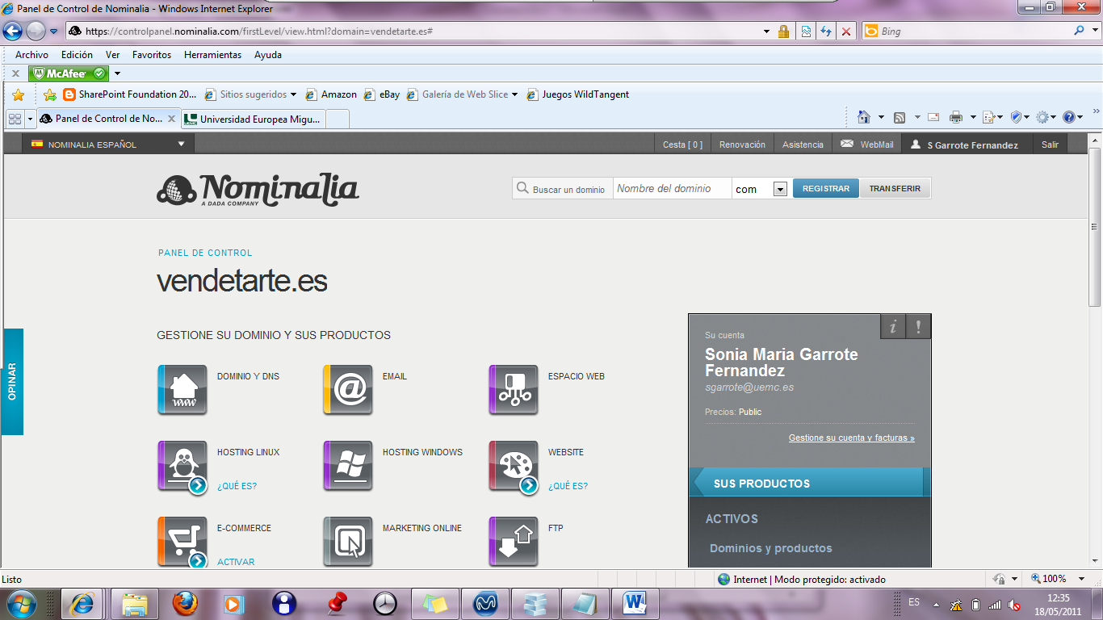
Abrimos Hosting Windows. Pinchamos en Configuración servidor web IIS y seleccionamos la versión 4.0 del .NET Framework que es la que tenemos en nuestras Host Settings en DotNetNuke:
Guardamos.
El problema con la versión del .NET Framework se resuelve adecuadamente, no así lo relativo a la base de datos. Se decide no obstante forzar la publicación, e intentar ajustar lo de la base de datos más tarde. Durante el proceso de subida WebMatrix da un error y en el segundo intento vuelve a darlo. Se decide usar otra herramienta FTP para la subida de archivos, probada en otras ocasiones siempre con éxito. La herramienta seleccionada, gratuita, fue Filezilla [18].
Con esta herramienta instalada se procedió, siguiendo las instrucciones de Nominalia, a subir los archivos a la carpeta public del servidor remoto. No obstante, después de la subida, el dominio www.vendetarte.es no cargaba el portal diseñado en el explorador. Tras una consulta con Nominalia esta envió el siguiente mensaje:
Su dominio vendetarte.es apuntaba al espacio web, y se lo hemos cambiado para que se asocie al hosting Windows.
Vuelva a subir sus archivos, pero esta vez utilice el usuario ya creado vendetarteftp@vendetarte.es y aloje en la carpeta remota /htdocs/www
Se procedió pues a volver a colgar todo en la carpeta /htdocs/www.
Nuevamente no se tuvo éxito y al intentar ejecutar en el explorador el portal se mostró el siguiente error:
Tras lo que se remitió nueva consulta a Nominalia para ver los motivos.
Nominalia contestó con el siguiente mensaje:
Le informamos que actualmente su incidencia ha sido resuelta y su hosting comenzará a funcionar sin problemas en unas 2h aproximadamente.
Transcurrido el tiempo que Nominalia proponía para probar el sitio se volvió a intentar. Siguió sin funcionar, aunque ahora parecía un error provocado más por alguna configuración incorrecta del DNN que por el propio Hosting. El error parecía apuntar a algún problema con la activación de la base de datos.
Accediendo al panel de control de Nominalia para el hosting contratado se vio que el único proveedor de bases de datos disponible era MySQL. En un primer momento la opción que se pensó fue cambiar la base de datos del sitio creado de SQL Server Express a MySQL, pero no se encontró un proveedor (provider) para MySQL que encajara con DNN.
Por ello se amplió el hosting inicial a un nuevo hosting que tuviera habilitado el proveedor SQL Server.
Una vez estuvo disponible se creó la base de datos dentro del panel de control de Nominalia y se cambió el fichero web.config del portal creado para vendetarte, añadiendo las cadenas de configuración adecuadas, indicadas por Nominalia, que permitieran conectar con esta base de datos:
Se volvió a subir el fichero web.config y se probó a ejecutar www.vendetarte.es. En ese momento, ya no se obtuvieron errores relacionados con la base de datos, pero en vez de cargarse la página de inicio del portal creado, se cargó el asistente de instalación del DNN:
Se procedió a completar la instalación de DNN indicando las configuraciones adecuadas en la zona relativa a la base de datos:
Después de la instalación se cargó la página de inicio, pero no apareció, como ya se preveía, nada de lo que se había creado para VendetArte.
Se decidió buscar información sobre como exportar e importar un portal, para ver si por esa vía se podía conseguir llevar el portal desarrollado en local a la máquina remota.
Se encontró la opción de exportar una plantilla que contuviera los datos del portal dentro del panel host\sites (host\portales):
Una vez creada la plantilla el problema estaba en como importarla.
Lo único que hay que hacer es copiar los dos archivos que se generan cuando se exporta la plantilla, incluido el contenido, a la carpeta que cuelga de la raíz del sitio Portals\_default.
Después se procede a crear un nuevo portal usando la plantilla de vendetarte: Host\Sites\Add new portal y seleccionar la plantilla.
El portal se crea, pero no se consigue lanzar pues el alias www.vendetarte.es ya está ocupado por el portal que se creó durante la instalación de DNN. Se decide eliminar este portal de forma que se pueda usar el alias para el nuevo portal creado basado en la plantilla de vendetarte. Cuando se elimina el portal original al intentar editar el nuevo da un error. Cuando se vuelve a introducir la dirección www.vendetarte.es en el explorador vuelve a dar un error que ya ocurrió al principio:
Se opta por volver a subir todo nuevamente.
En el segundo y posteriores intentos de subida, siempre se arranca el instalador de DNN desde cero. Cuando se vuelven a introducir los datos relativos a la conexión con la base de datos y se da a siguiente siempre termina con un error relativo a la imposibilidad de ejecutar los scripts de creación de la base de datos. La empresa Nominalia no responde con soluciones a los mensajes de consulta y siempre indica que no da soporte para DNN.
Se concluye que la elección del hosting no fue el adecuado y se recomienda asegurarse bien de que el hosting que se vaya a contratar para la publicación de portales creados con DNN de soporte a este CMS.

Manual de usuario

Introducción
En este último apartado correspondiente al manual de usuario se incluirán las explicaciones paso a paso para que los cuatro tipos de accesos distintos que se pueden hacer al portal de vendetarte queden correctamente definidos.
Por un lado se puede acceder al portal como comprador. Un comprador puede ver solo la página de inicio, con la información de la empresa y el calendario de eventos para su consulta. Si quiere puede inscribirse a un evento, pero para ello deberá logearse.
Luego tenemos a los representados. Este tipo de usuario puede hacer lo mismo que el comprador y además puede subir archivos a la carpeta que le hayan creado previamente.
Después están aquellos empleados de la empresa que pueden realizar la mayoría de las operaciones con los bloques funcionales representados en cada una de las pestañas del portal: Inicio, Gestión Documental, Contactos, Visitas y Avisos. Ya se mencionó anteriormente, en este mismo documento, que el bloque funcional de Eventos quedaba implementado con el calendario de la página de Inicio. Pueden usarlos para añadir, modificar, eliminar: eventos, contactos, visitas, avisos; pero no pueden editar los módulos con el objeto de cambiar su configuración.
En último lugar están los empleados a los que se les ha asignado el rol de administradores (diseñador y gerente), que podrán hacer todo lo que hacen los empleados normales y además editar los módulos y otras tareas del panel de administración (Admin) de DNN.
No hay que olvidarse del superusuario, que en principio sería un rol que ocuparían los que han desarrollado el portal para la empresa VendetArte. En este caso ese rol lo ocupo yo como creadora del proyecto.
Se dividirá este manual de usuario en varias partes, cada una mostrará los distintos niveles de acceso en función del tipo de usuario. Así tenemos el manual de usuario comprador, el de usuario representado, el de empleado base y el de empleado administrador.
Hay que indicar que el portal no está totalmente traducido al idioma español, en el apartado 13.10.2 Editar el Idioma, se comentó como instalar paquetes de idiomas y como modificarlos en caso de que algo no estuviera traducido; pero que no se iba a traducir todo lo que faltara pues no se consideraba relevante para el proyecto. Es por ello que algunos pantallazos aparecerán con algunos textos en inglés de los que se indicará su traducción en cada momento.
Para hacer las pruebas con los distintos usuarios se han creado las siguientes cuentas, todas con la misma contraseña para que sea más fácil acordarse (esto debería cambiarse en explotación real).
Nivel permisos | Rol | Nombre | Usuario | Contraseña
Mínimo | Comprador | Raúl | ralmontep | 41134113
Bajo | Representado | Piluca | prodriguezs | 41134113
Medio | Empleado base: administrativa y comercial | María | mgonzalezc | 41134113
 |  | Román | rgalindos | 41134113
Alto (Administrador) | Diseñador y Gerente | Antonio | alopezp | 41134113
 |  | Gonzalo | gprietog | 41134113
Tabla 38. Listado de usuarios y contraseñas

Manual del usuario comprador
Como usuario comprador podrá acceder al portal de VendetArte para ver la información de la empresa y consultar el calendario de eventos. También podrá inscribirse a los eventos.
Para entrar en el portal, abra el explorador o navegador que utilice, por ejemplo el Internet Explorer y teclee en la barra de dirección: www.vendetarte.es.
Le aparecerá la siguiente ventana, donde verá información de la compañía, el calendario de eventos y las opciones para registrarse y entrar (logearse):
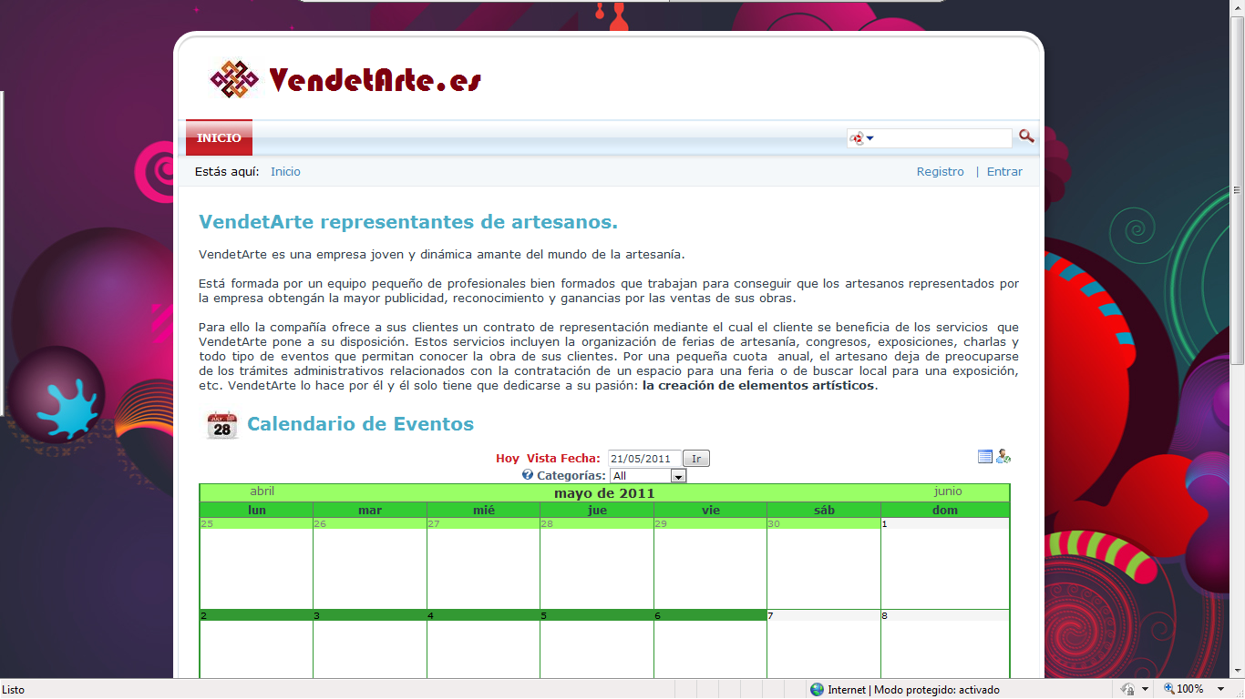
En cualquier momento que desee volver a esta ventana, si se encuentra en otra, puede hacerlo pulsando en Inicio.
Si quiere moverse por el calendario de eventos puede teclear una fecha en concreto en la casilla Vista fecha y pulsar en el botón Ir. Si luego quiere regresar a la fecha de hoy, debe pulsar en el vínculo Hoy. Puede colocarse en cualquier evento de los que aparezcan en el calendario con el ratón y verá un desplegable con más información sobre el mismo.
Puede filtrar los eventos que aparecen en el calendario para que solo salgan los de la categoría que desee. Para ello elija la categoría en el desplegable Categoría.
En la parte de la derecha podrá ver dos botones:
El primero le permite cambiar la vista del calendario del formato por defecto (mes); al formato lista. Si pulsa este botón verá algo como lo siguiente:
Depende del día en el que se encuentre se le listarán los siguientes eventos próximos al día actual.
Puede observar que ahora se le muestra otro botón a la derecha
Si lo pulsa volverá al calendario en el modo mes.
El otro botón , le permite ver los eventos a los que se haya inscrito. Para inscribirse en un evento, primero selecciónelo haciendo clic en él. Por ejemplo si hace clic en el evento de la charla, para el que si se admiten inscripciones, verá la información del evento:
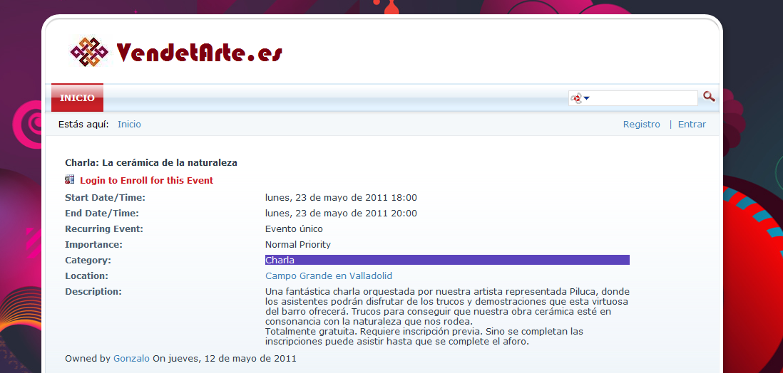
Para inscribirse pulse en el vínculo Logearse para inscribirse en este evento (Login to Enroll for this Event). Y se le solicitará la información de logueo.
Si ya posee un usuario y contraseña suministrados por VendetArte introdúzcalos y pulse en el botón Login.
Sino posee un usuario y contraseña puede obtenerlo pulsando en el vínculo Registro.
Una vez logueado se le indica que ha sido inscrito.
Sabrá que está logueado pues su nombre le aparece en la esquina superior derecha.
Puede volver a la pantalla de inicio pulsando en el vínculo Inicio en la parte superior izquierda de la ventana.
También puede ver un mapa con la localización donde se celebra el evento si pulsa en el vínculo asociado a Localización (Location). Por ejemplo si pulsa en Campo Grande en Valladolid se le muestra el mapa en otra ventana:
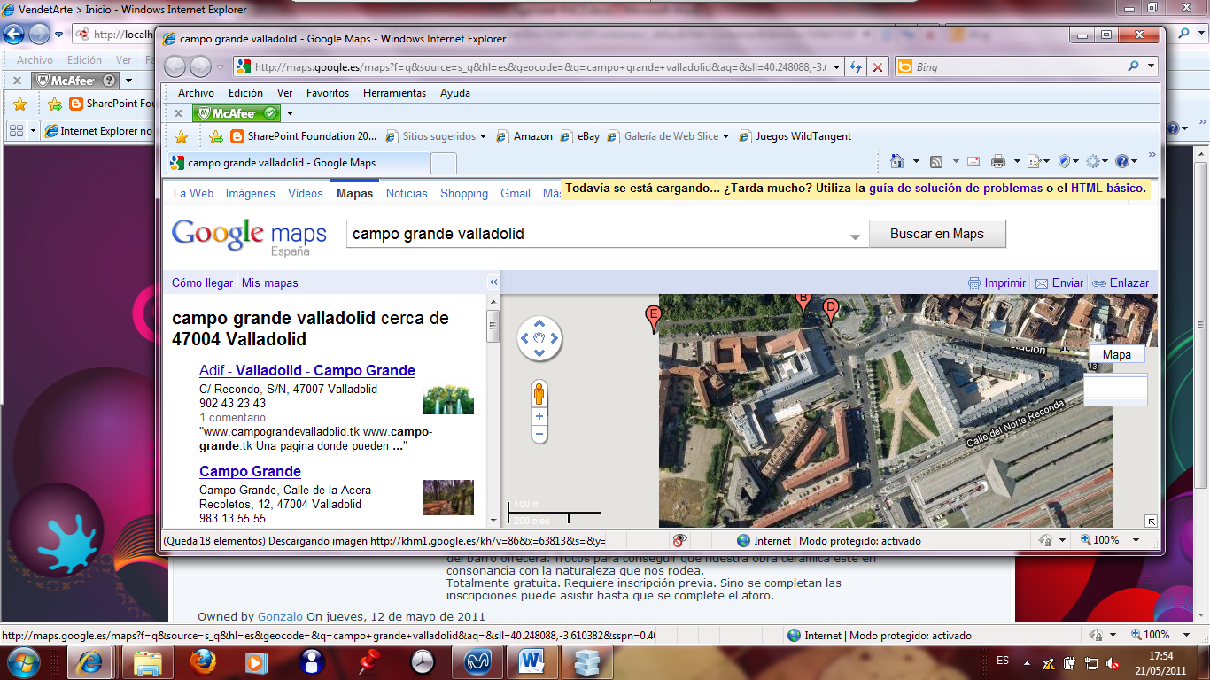
Cuando está viendo la información de un evento puede también exportar la misma a un fichero que posteriormente podrá cargar con Outlook. Para ello pulse en el vínculo Single que aparece en la esquina inferior derecha.
Se le mostrará un mensaje para que guarde si lo desea la información.
Si lo guarda, después podrá abrirlo y se cargará en una ventana del Outlook:
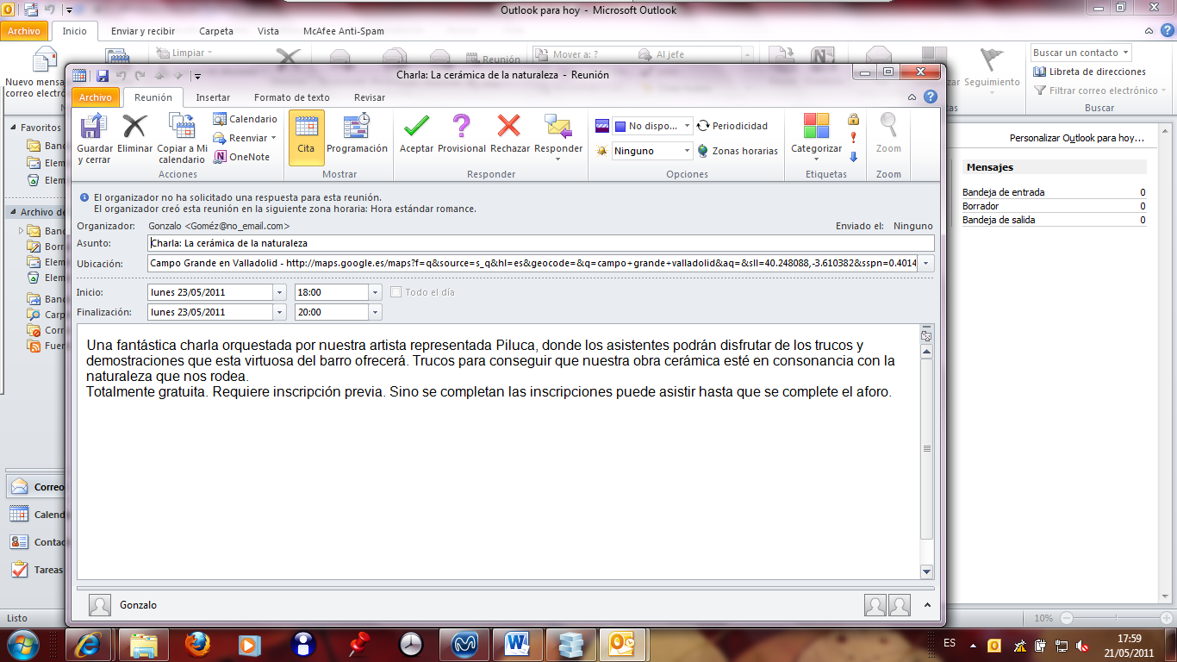
Como ya se comentó puede consultar sus inscripciones pulsando en el botón. Una pantalla como esta le aparecerá:
Puede cancelar las inscripciones, seleccionándolas en la casilla Select y luego pulsando en el vínculo Cancelar Inscripciones Seleccionadas (Cancel Selected Enrollments).
Al iniciar sesión también verá que le ha aparecido una casilla nueva al lado de los botones de cambiar a modo mes, y cambiar a modo lista. Esta casilla se llama Notificarme (Notify me), si la activa, se le remitirá información a su correo sobre los eventos que se publiquen en el calendario. Puede desactivarla cuando desee.
Una vez que haya concluido con sus acciones en el portal se le recomienda hacer logout, para que no se quede su cuenta activa. Para ello pulse en el vínculo Salir.
Con esto concluye lo que usted, como comprador, podrá hacer en el portal de VendetArte.

Manual del usuario representado
Como usuario representado usted podrá efectuar todas las operaciones que el usuario comprador puede hacer y además podrá subir archivos mediante la opción de Gestión documental, de forma que los empleados de VendetArte puedan usarlos para promocionar sus obras.
Lea el manual del comprador y luego continúe con las siguientes instrucciones para saber qué más puede hacer.
Si ya se logueo verá que le aparece, además de la pestaña de Inicio, otra pestaña: Gestión Documental. Si no se logueo hágalo ahora.
Vaya a la ficha Gestión Documental y verá lo siguiente:
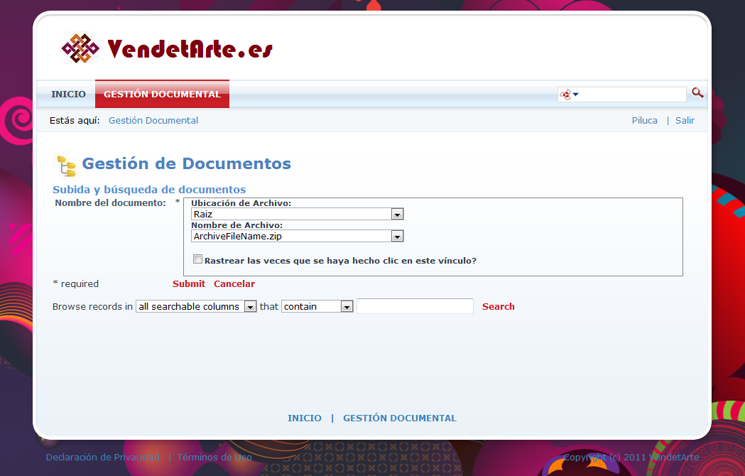
Despliegue la lista desplegable de Ubicación de Archivo y seleccione la carpeta que se corresponde con el nombre con el que inició sesión. Por ejemplo, en la pantalla inició sesión la representada Piluca, cuyo nombre de usuario es prodriguezs, así que la carpeta que deberá seleccionar es la que se muestra en la figura:
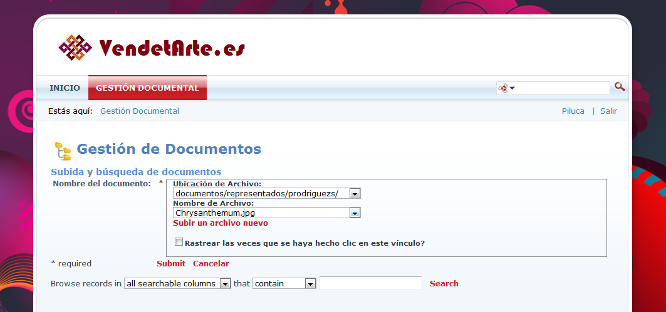
Una vez seleccionada la carpeta, podrá subir archivos pulsando en el vínculo Subir un archivo nuevo. En ese momento se le habilitará el botón Examinar…
Si pulsa en él, podrá navegar por las carpetas de su ordenador y elegir el archivo a subir:
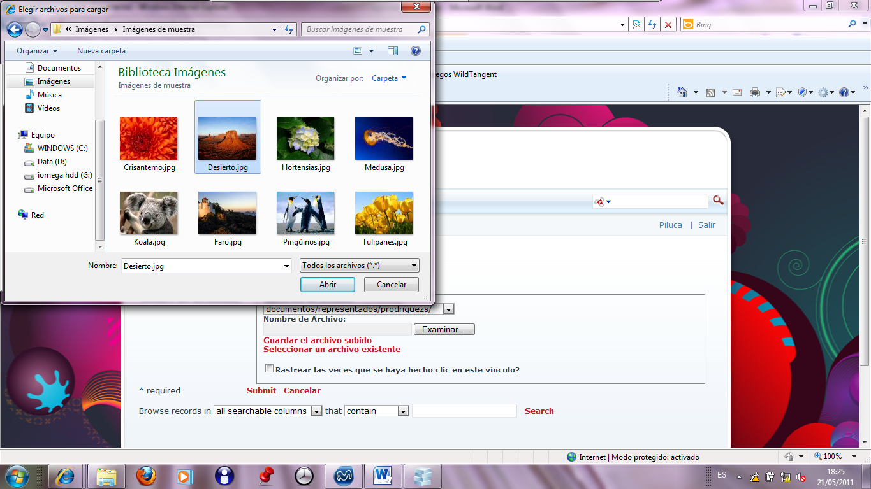
Pulse en Abrir y el archivo se carga en el campo. Después pulse en el vínculo Guardar el archivo subido, si quiere subir el archivo definitivamente o bien Seleccionar un archivo existente, si quiere cancelar la operación y seleccionar un archivo que ya subió previamente.
Una vez que haya guardado el archivo, deberá enviar el formulario a la base de datos, por si desea a posteriori consultar lo que ha subido. Para ello pulse en el botón Enviar (Submit).
Puede ver los archivos que han sido subidos. Si quiere verlos todos, pulse en el vínculo Search y se le mostrarán todos los archivos, pero solo podrá hacer operaciones sobre los que usted haya subido. Para realizar operaciones sobre los archivos que usted subió puede pulsar en el botón que representa un lápiz.
Al pulsar en el botón del lápiz se le abre la siguiente ventana:
Podrá entonces Eliminar la entrada, subir otro archivo y Actualizar esta entrada o bien cancelar.
Si quiere puede marcar la casilla Rastrear las veces que se haya hecho clic en este vínculo?, para que se anoten las veces que se hace clic en esta entrada.
Para volver a la ventana anterior pulse en el vínculo Gestión Documental.
Si quiere filtrar la búsqueda seleccione un filtro, por ejemplo en la ventana siguiente, con el filtro seleccionado, se mostrarían aquellos archivos que contengan la palabra Desert en el nombre:
Si pulsa en Search se iniciará la búsqueda y se le mostrará el resultado:
Si la lista de documentos que aparecen no entra en la página, podrá moverse para verlos usando los vínculos: primero, previo, siguiente y último.

Manual del usuario empleado base
Como usuario empleado base usted podrá efectuar todas las operaciones que el usuario comprador y el usuario representado pueden hacer y además podrá crear, modificar y eliminar eventos; introducir más datos descriptivos en los archivos que suba en Gestión documental y acceder a tres nuevas fichas: contactos, avisos y visitas.
Cuando inicie sesión como empleado base se le mostrará una ventana como la siguiente:
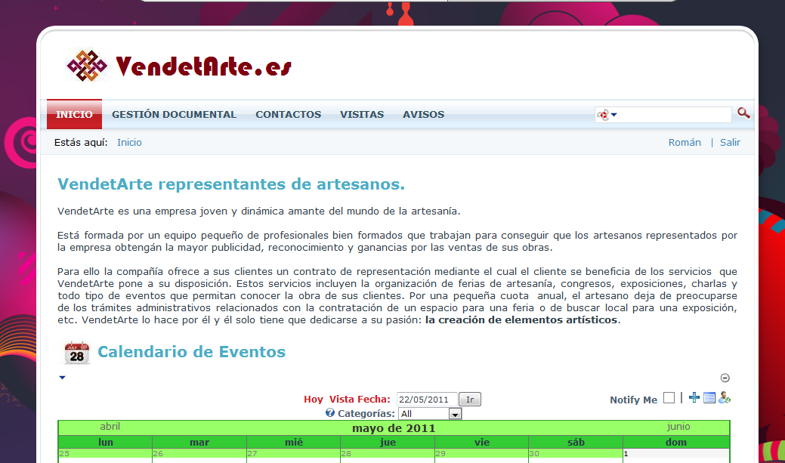
Inicio\Calendario de Eventos
Como puede ver en el calendario de eventos aparece un botón nuevo con forma de signo +. Este botón le permite crear nuevos eventos. Pulse este botón y se le mostrará la ventana siguiente:
Introduzca los datos relativos al nuevo evento en la misma y al final pulse en Actualizar.
Una vez creado el evento se mostrará en las fechas correspondientes dentro del calendario. Si le asignó una imagen el evento se mostrará con la misma. Si desea modificar el evento, haga clic en él en el calendario. Por ejemplo en la ventana siguiente podemos ver un evento con imagen programado del 12 al 15 de Mayo:
Si hace clic en él se muestran sus características:
Podrá entonces Editar o Eliminar el evento. Sino desea realizar más operaciones pulse en Volver.
Los eventos se pueden clasificar en categorías, para crear categorías nuevas elija en el menú desplegable del módulo de eventos la opción Editar Categorías. También puede crear ubicaciones para los eventos si selecciona Editar Ubicaciones.
Una vez creadas pude asignarlas a un evento, bien en el momento de la creación o posteriormente si lo edita:
Gestión Documental
Como empleado base podrá realizar algunas cosas más en la ficha de gestión documental. Al ir a esta ficha se le muestra una pantalla como la siguiente:
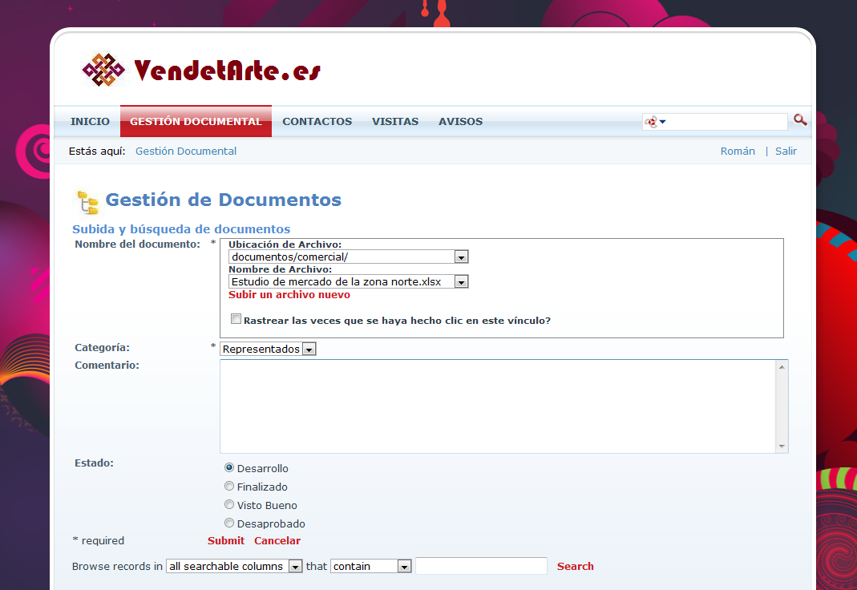
Puede subir archivos a la carpeta correspondiente a su rol, por ejemplo en la pantalla anterior, y teniendo en cuenta que el que inicio sesión fue Román que es el comercial, puede subir archivos a la carpeta documentos/comercial.
Además puede elegir una categoría para el documento, añadir un comentario e indicar en qué estado se encuentra el documento.
Por último pulsar en Enviar (Submit) para guardar en la base de datos.
Igual que para el usuario representado, puede buscar los documentos en la zona de Navegar por lo registros (Browse records in).
Contactos, Visitas y Avisos
Las fichas de contactos, visitas y avisos se utilizan de forma muy parecida. Se explica la de contactos. Aunque se muestran las capturas de pantalla de todas.
Contactos:
Al pulsar en la ficha Contactos se le muestra la ventana siguiente:
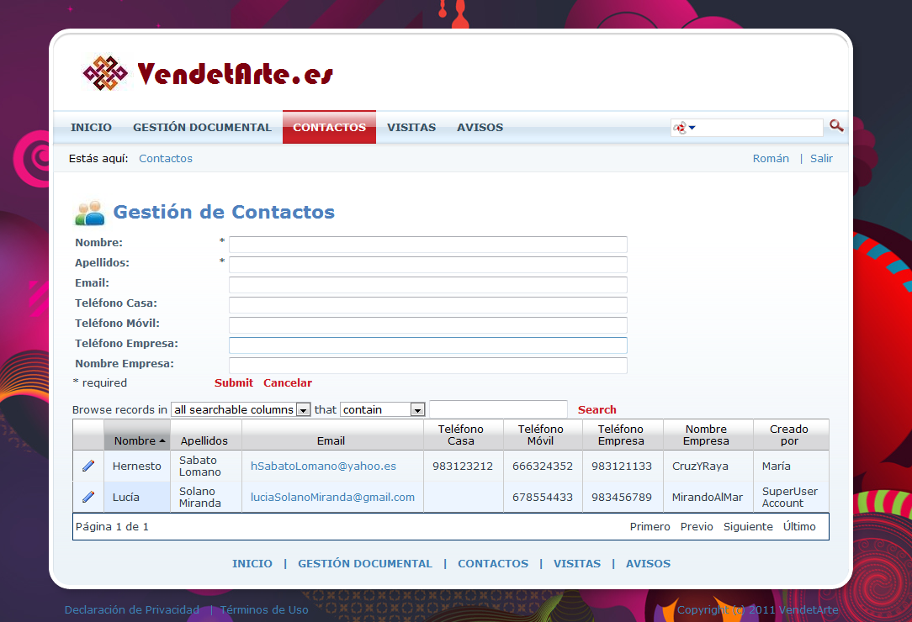
Como puede observar se solicita que introduzca ciertos datos relativos al contacto que desee añadir. Los campos de cumplimentación obligatoria están señalados mediante un asterisco (*) (Required).
Una vez introducidos los datos del contacto puede almacenarlo pulsando en el botón Enviar (Submit). También puede cancelar lo que haya introducido en los campos si pulsa en Cancelar.
En la parte inferior verá el listado de contactos actuales y un icono representando un Lápiz, que como ya sabe se utiliza para editar el contacto. Si pulsa en él se le muestra la siguiente ventana:
Desde aquí puede cambiar los datos que desee y grabar los cambios pulsando en el botón Actualizar.
También puede Eliminar el contacto o bien Cancelar la operación.
Para volver atrás debe pulsar en el vínculo Contactos.
Para filtrar o buscar un contacto concreto utilice el bloque Navegar por lo registros (Browse records in). Ya se explicó anteriormente como usar esta opción.
Visitas:
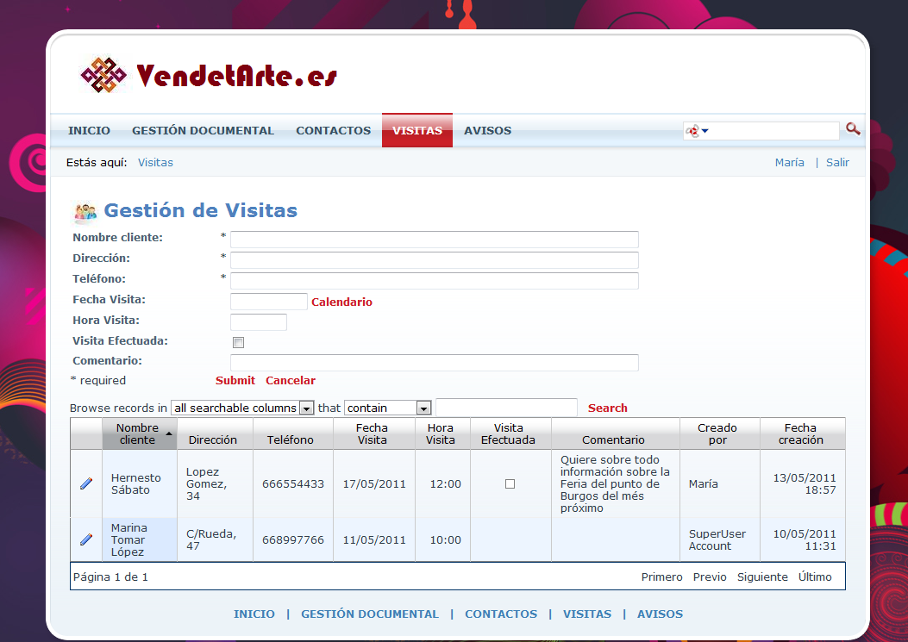
Avisos:
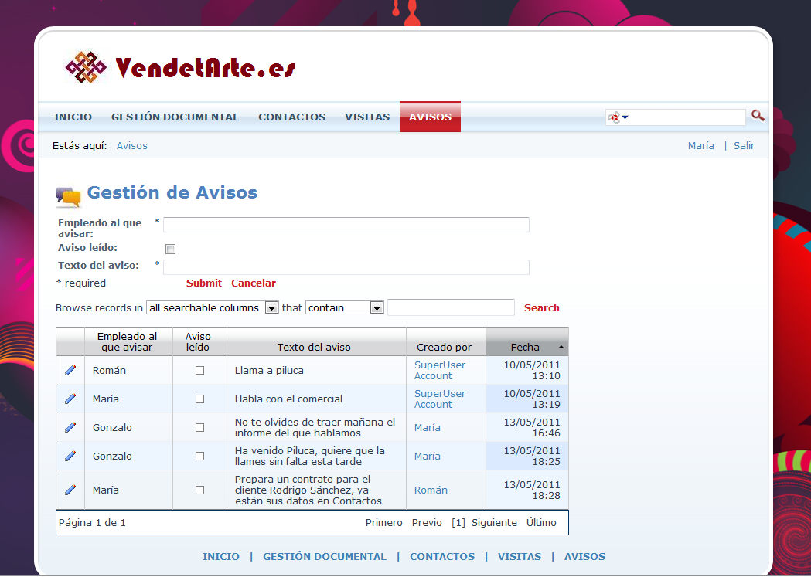

Manual del usuario empleado administrador
Este rol de empleado administrador es al que pertenecen el diseñador y el gerente. Como administradores podrán realizar todo lo que los usuarios anteriores pueden hacer y además cambiar las configuraciones de los módulos. También podrán añadir nuevos módulos, crear usuarios, asignar permisos, manejar el administrador de ficheros (File Manager) y resto de opciones del panel de administración (Admin Panel).
Se puede ver paso a paso cómo manejar las distintas opciones que puede llevar a cabo un administrador consultando los manuales de usuario y superusuario disponibles para descarga en la página de DNN [13] es por ello que no se incluyen aquí dichas instrucciones y se remite al lector a esta consulta.
- PUNTOS DE MEJORA
Aunque se consideran cumplidos los objetivos que se marcaron al comienzo e implementadas las funcionalidades definidas en los requisitos, se considera que podría mejorarse el portal web en lo referente a la opción de Gestión Documental si en vez de usar la versión gratuita de DNN, se usara la profesional, en la que hay un módulo denominado Document Library más flexible y potente que lo que se ha utilizado.
Por supuesto el portal podría incluir más funcionalidades como la posibilidad de efectuar ventas por internet habilitando modo de pago vía PayPal, pero esto se sale de los requisitos fijados inicialmente y también de las opciones que suministra la versión Community del DNN.
- CONCLUSIONES
Para finalizar con esta memoria del proyecto de desarrollo de un portal para la empresa VendetArte utilizando un CMS como DNN, podemos concluir, que la experiencia con dicho gestor ha sido satisfactoria, encontrando en los manuales de usuario y superusuario una ayuda inestimable a la hora de aprender a utilizar DNN. También ha facilitado el trabajo la herramienta integrada WebMatrix, si bien se han encontrado algunos pequeños inconvenientes puesto que en algunas ocasiones no era capaz de cargar el sitio DNN y había que volverlo a crear partiendo de la carpeta donde estaba contenido.
Otros problemas encontrados durante el desarrollo han sido:
- los relativos a la elección del módulo adecuado para la Gestión Documental, no siendo el elegido el que más ha gustado, pero si el único que proporciona la versión gratuita DNN Community que más se acerca a la funcionalidad definida en la fase de análisis,
- todo lo relacionado con la publicación del sitio y los problemas encontrados con el hosting. Se debería haber asegurado la plena compatibilidad con DNN antes de efectuar la contratación y también que el hosting proporcionara soporte para este CMS.
- BIBLIOGRAFÍA Y REFERENCIAS WEB
- [1] Listado de CMS opensource basados en PHP. Fecha última visita: Marzo-2011
http://php.opensourcecms.com
- [2] Empresa que distribuye Athento, software de gestión documental. Fecha última visita: Marzo-2011
http://www.yerbabuenasoftware.com
- [3] Plataforma para el desarrollo de gestores documentales. Fecha última visita: Marzo-2011
http://www.nuxeo.com
- [4] Empresa que distribuye GIT-DOC, software de gestión documental. Fecha última visita: Marzo-2011
http://www.gitdoc.com
- [5] Páginas principal y de descarga de Microsoft Sharepoint Server y página de información sobre Sharepoint Online. Fecha última Visita: Marzo-2011
http://sharepoint.microsoft.com/es-es/Paginas/default.aspx
http://technet.microsoft.com/es-ar/evalcenter/ee388573
http://www.microsoft.com/online/es-es/sharepoint-online.aspx
- [6] Página para descarga de Normativa IEEE830 para especificación de requisitos. Fecha última Visita: Marzo-2011
http://standards.ieee.org/findstds/standard/830-1998.html
- [7] Traducción al español del formato de especificación de requisitos software según la normativa IEEE 830. Fecha última Visita: Marzo-2011
http://www.fdi.ucm.es/profesor/gmendez/docs/is0809/ieee830.pdf
- [8] Software de ejecución en línea que permite el diseño de interfaces gráficas. Fecha última Visita: Marzo-2011
https://gomockingbird.com/
- [9] Comparativa de lo que suministra cada una de las versiones de DNN. Fecha última Visita: Mayo 2011.
http://www.dotnetnuke.com/Products/CompareEditions/tabid/1250/Default.aspx.
- [10] Información sobre WebMatrix. Fecha última Visita: Mayo 2011.
http://www.microsoft.com/web/webmatrix/
- [11] Página oficial DNN. Fecha última Visita: Mayo 2011.
http://www.dotnetnuke.com
- [12] Página de descarga entorno desarrollo DNN. Fecha última Visita: Mayo 2011.
http://www.dotnetnuke.com/tabid/125/Default.aspx
- [13] Página de descarga manuales DNN. Fecha última Visita: Mayo 2011.
http://www.dotnetnuke.com/Resources/Manuals/tabid/1667/Default.aspx
- [14] Sitios sobre DNN donde poder obtener ayuda, descargar módulos, Skins, etc. Fecha última Visita: Mayo 2011.
www.tododnn.es
www.dnncastellano.com
http://www.dnncreative.com
- [15] Blog donde encontrar un listado de vínculos a información interesante sobre DNN. Fecha última Visita: Mayo 2011.
http://www.dotnetnuke.com/Resources/Blogs/tabid/825/EntryId/2790/Getting-Started-with-DotNetNuke.aspx
- [16] Documentación específica del módulo de eventos consultada en la página oficial del módulo Events. Fecha última Visita: Mayo 2011.
http://dnnevents.codeplex.com/documentation
- [17] Descarga de paquetes de Idiomas para DNN. Fecha última Visita: Mayo 2011.
http://www.dotnetnuke.com/Products/Development/Projects/CoreLocalization/LanguagePacks/tabid/933/Default.aspx
- [18] Software FTP Filezilla. Fecha última Visita: Mayo 2011.
http://filezilla-project.org/

Podemos ver en esta referencia web un listado extenso de CMS opensource basados en PHP: http://php.opensourcecms.com. Además de estos hay muchos otros opensource o no y basados en otras tecnologías como Umbraco o Kentico que usan .NET.
Entendemos aquí el concepto “nube” o cloud computing, como aquellas aplicaciones que están disponibles a través de Internet y por tanto que podemos utilizar simplemente teniendo una conexión a Internet y un navegador. La aplicación no se instala en nuestro PC, la usamos a través de Internet.

